UPAYA PENINGKATAN MOTIVASI KULIAH MAHASISWA ASAL PAPUA MELALUI PENDEKATAN TEORI MASLOW
(STUDY PADA UNIVERSITAS
ICHSAN GORONTALO)

OLEH:

ETIPUR WENDA
Nim E21.15.246

SKRIPSI
Untuk Memenuhisalah Satu Syarat Ujian
Guna Menperoleh Gelar Sarjana



PROGRAM SARJANA
UNIVERSITAS ICHSAN GORONTALO
GORONTALO.
2021

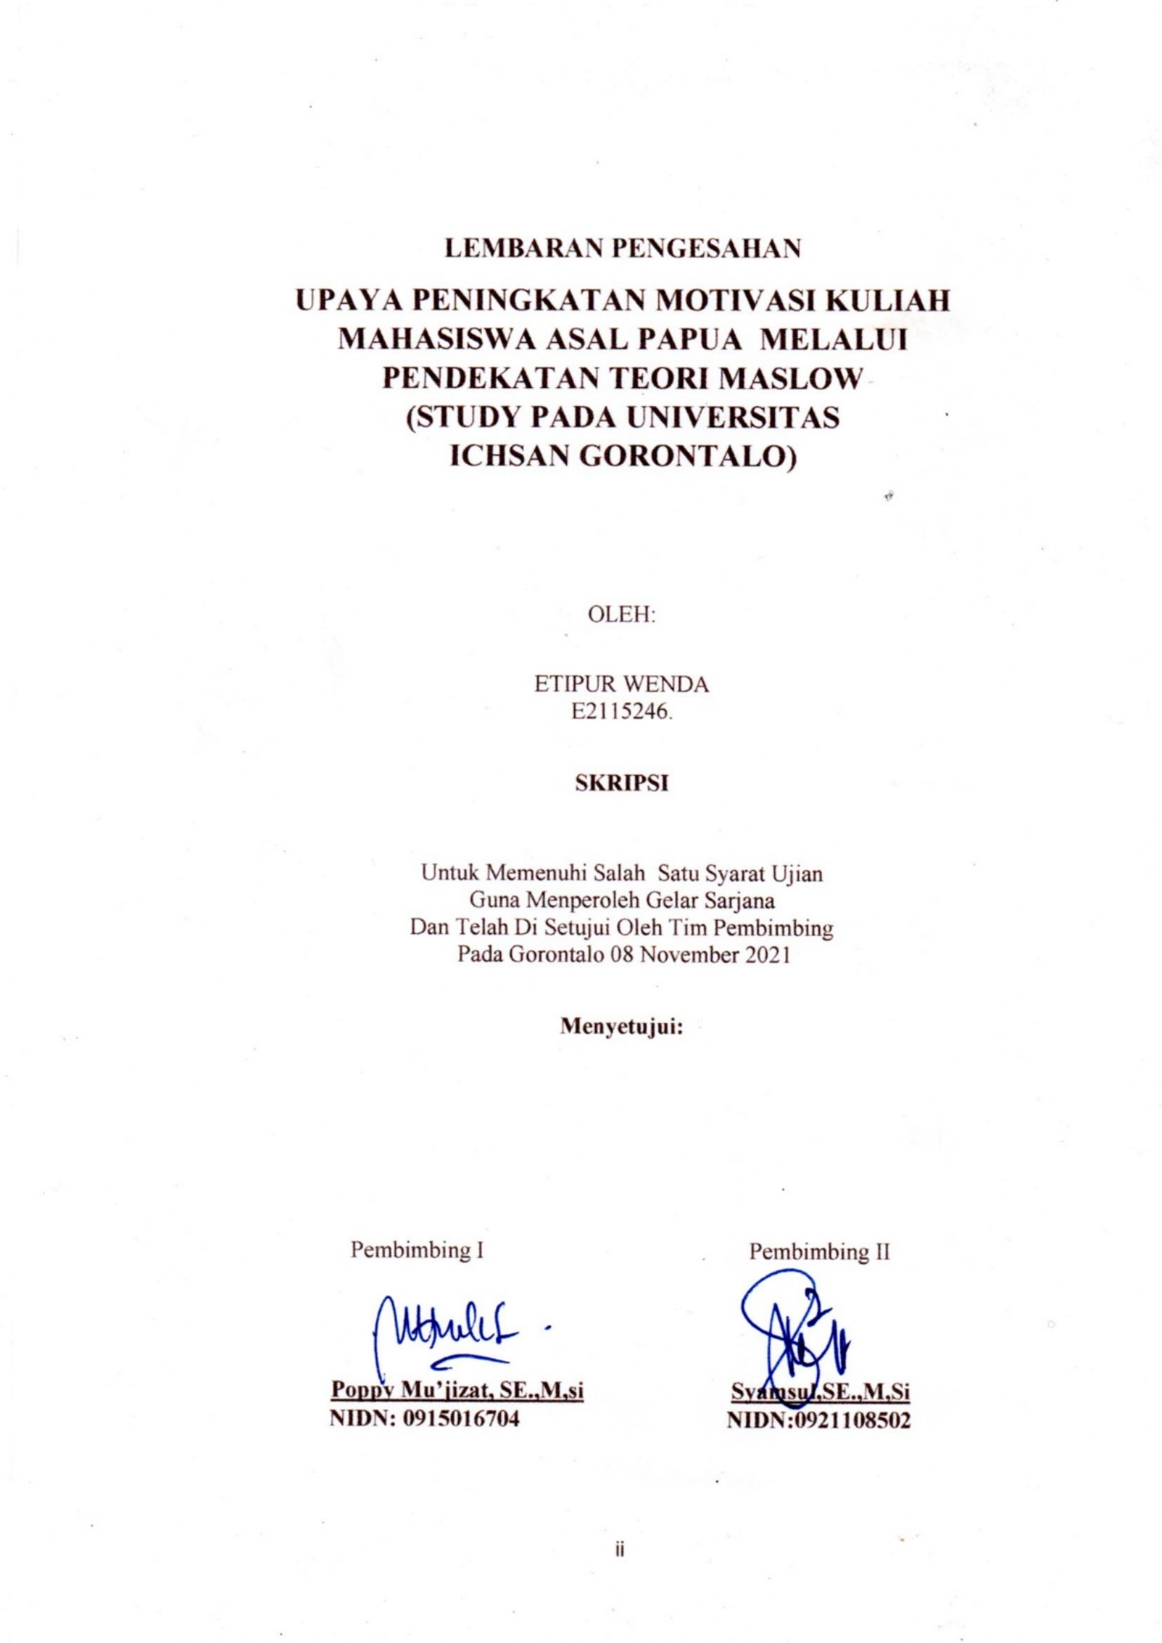

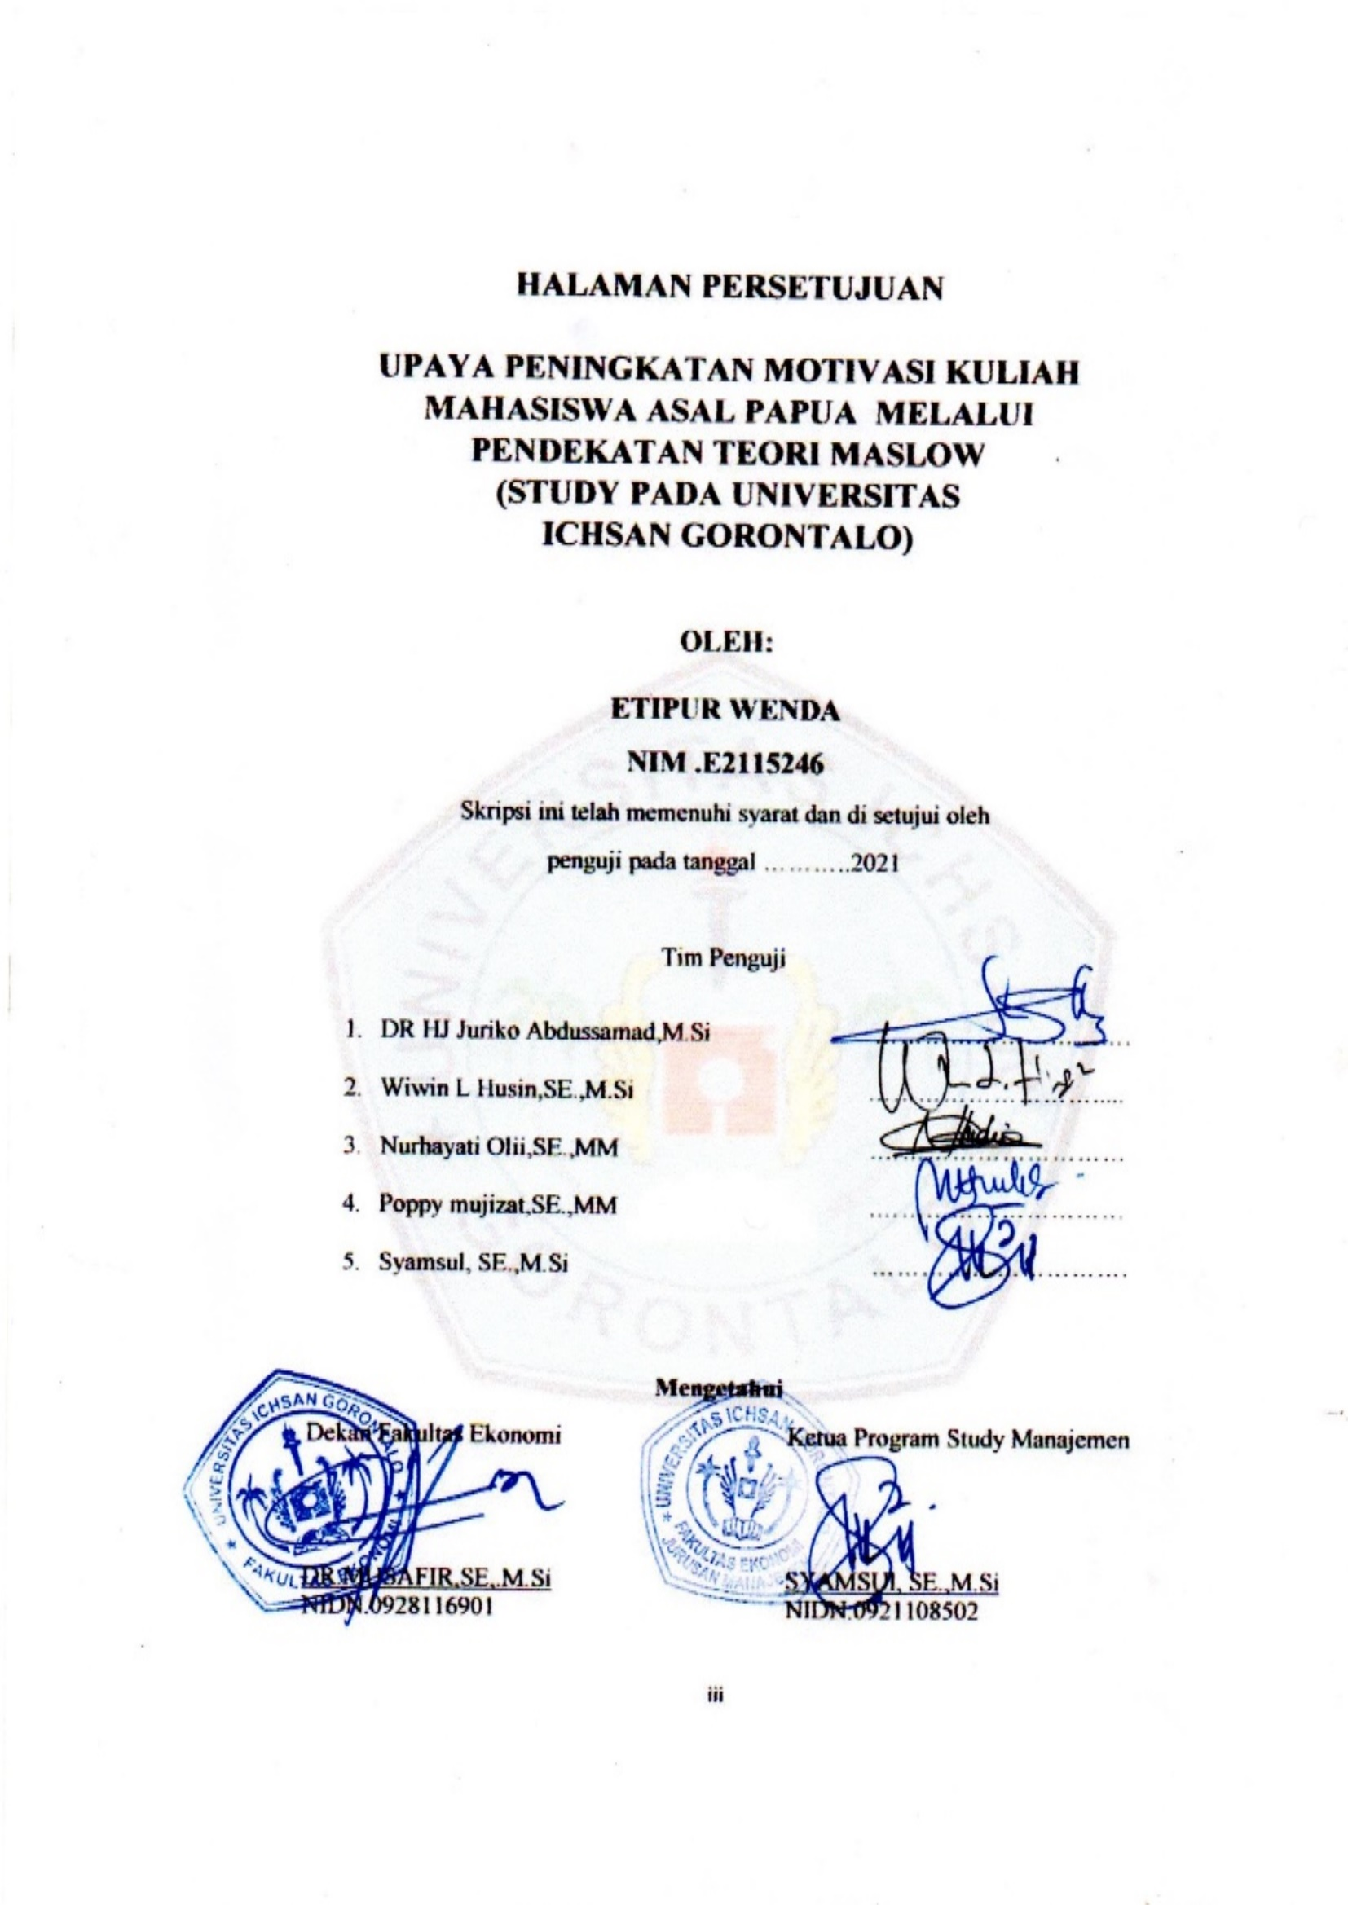

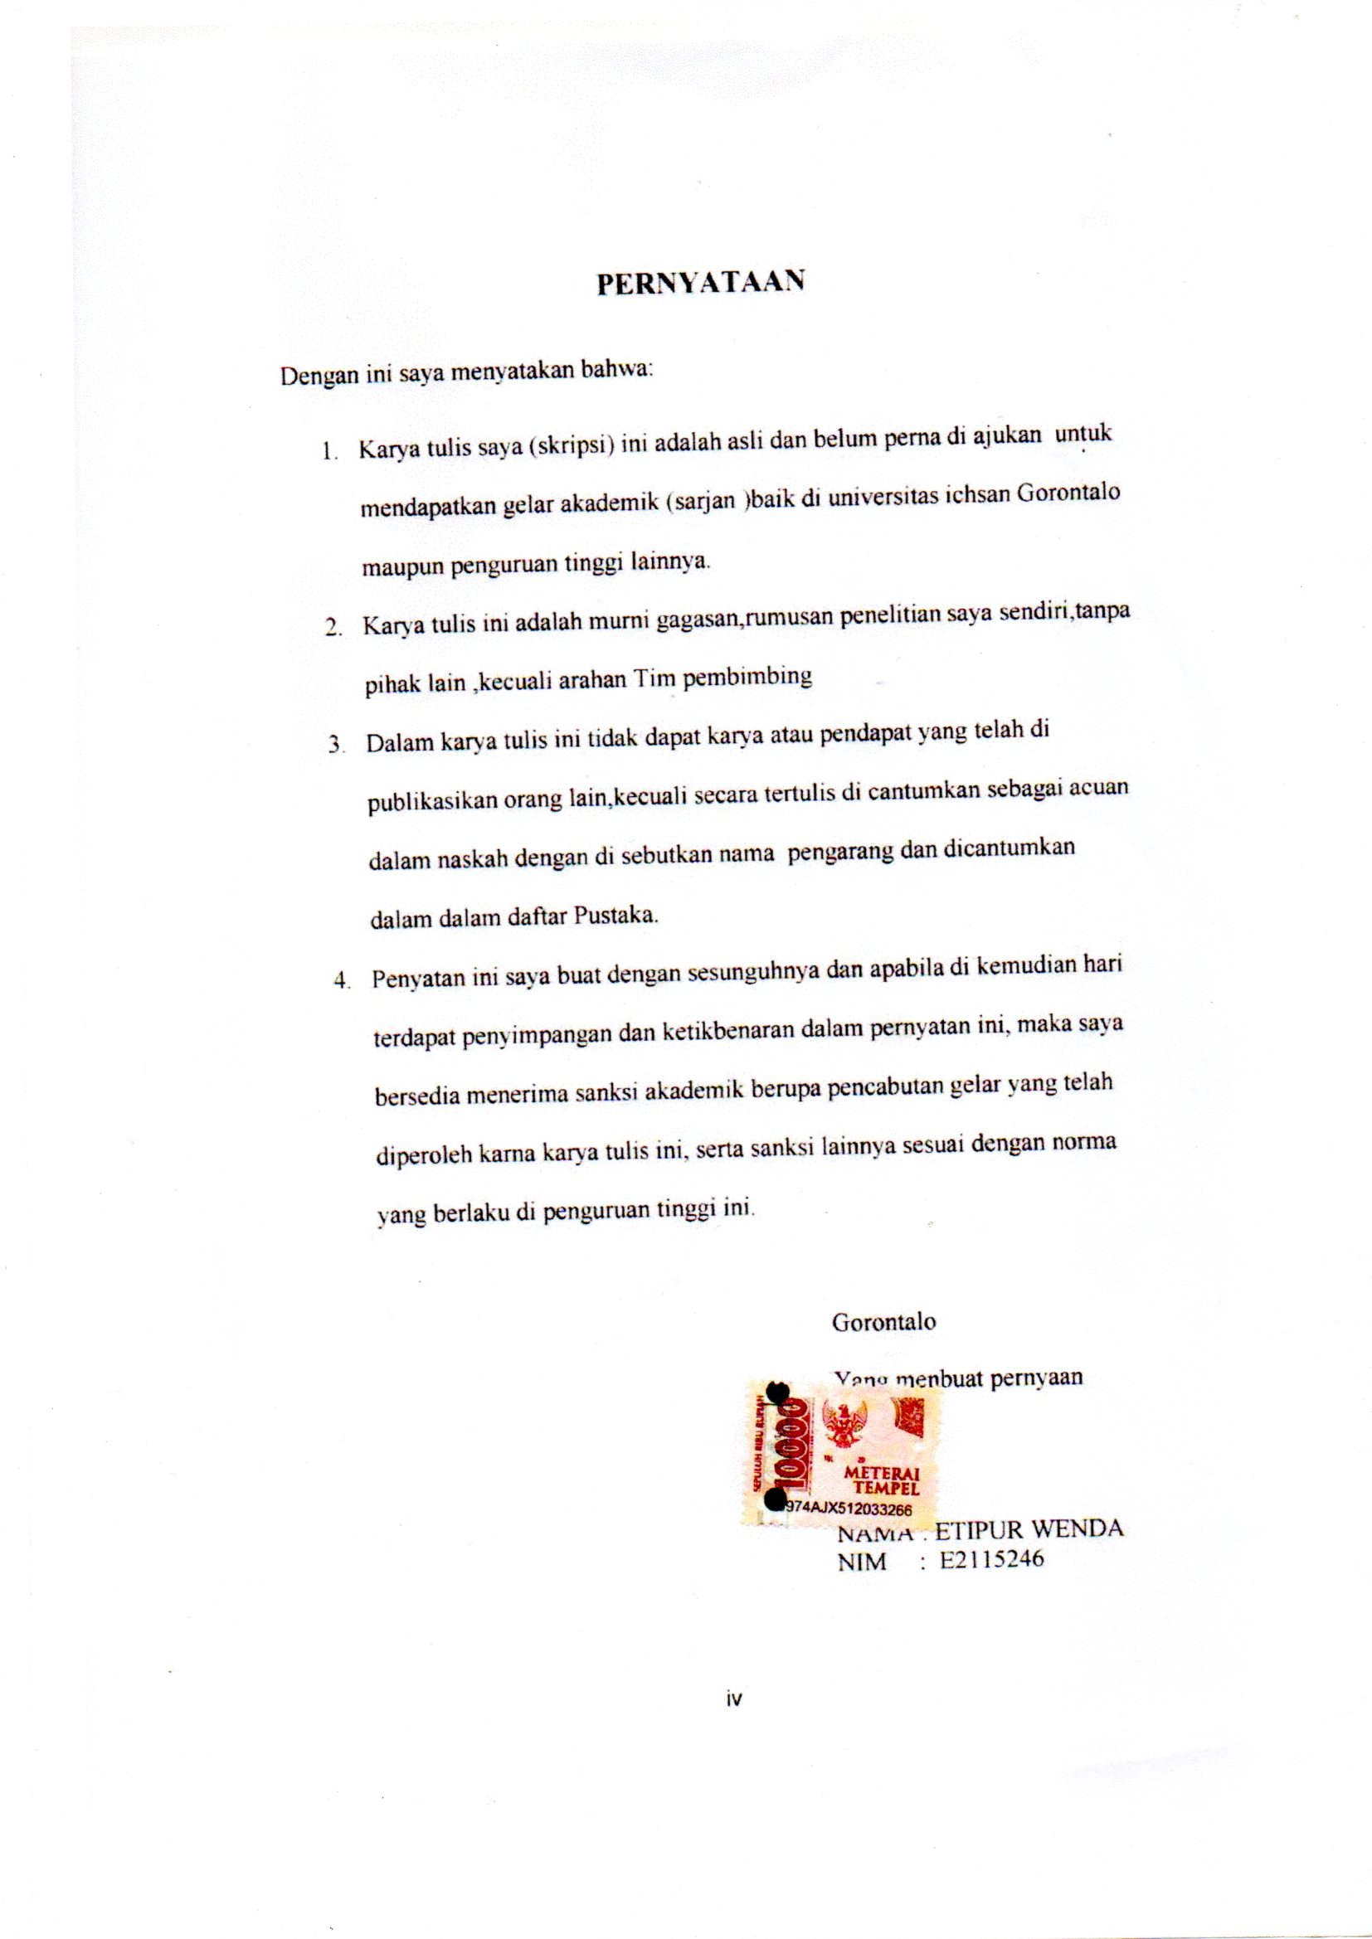

KATA PENGANTAR
Segala Puji syukur penulis panjatkan kepada Tuhan yang maha Esa, karena atas berkat dan rahmat-nya penulis dapat menyelesaikan usulan penelitian ini dengan judul, upaya peningkatan motivasi kuliah mahasiswa asal papua melalui pendekatan teori maslow pada universitas ichsan Gorontalo, sesuai dengan direncanakan. Usulan penelitian ini dibuat untuk memenuhi salah satu syarat untuk mengikuti ujian skripsi.
Penulis menyadari tanpa bantuan pembimbing dari berbagai pihak, usulan penelitian ini tidak dapat penulis di selesaikan, Oleh karena itu penulis menyampaikan terima kasih kepada: Ibu Hj Juriko Abdusammad, M.Si, Selaku Ketua Yayasan Pengembangan Ilmu Pengetahuan dan Teknologi (YPIPT) Ichsan Gorontalo, Bapak Dr.Gaffar M.Si, Selaku Rektor Universitas Ichsan Gorontalo, Bapak DR.Musafir.,SE,M.SI Selaku Dekan Fakultas Ekonomi, Bapak Syamsul , SE.,M,si Selaku Ketua Jurusan Manajemen , Ibu poppy mu’jizat, SE.,MM, selaku pembimbing I.bapak syamsul,SE.,M,Si, Selaku Pembimbing II, yang telah membimbing penulis mengerjakan usulan penelitian ini, yang telah membimbing penulis selama mengerjakan usulan penelitian ini , Bapak dan Ibu dosen serta seluruh Staf pada Fakultas Ekonomi Universitas Ichsan Gorontalo yang telah mendidik dan membimbing penulis dalam mengerjakan usulan penelitian ini.
Ucapan terima kasih kepada orang tua dan keluarga yang telah membantu/mendukung anda semua yang telah membantu penulis dalam penyelesaian usulan ini. Saran dan kritik, penulis harapkan dari dewan penguji dan semua pihak untuk penyempurnaan penulisan usulan penelitian ini lebih lanjut . semoga usulan penelitian ini dapat bermanfaat bagi pihak yang berkepentingan .

Gorontalo 08 Novembr 2021

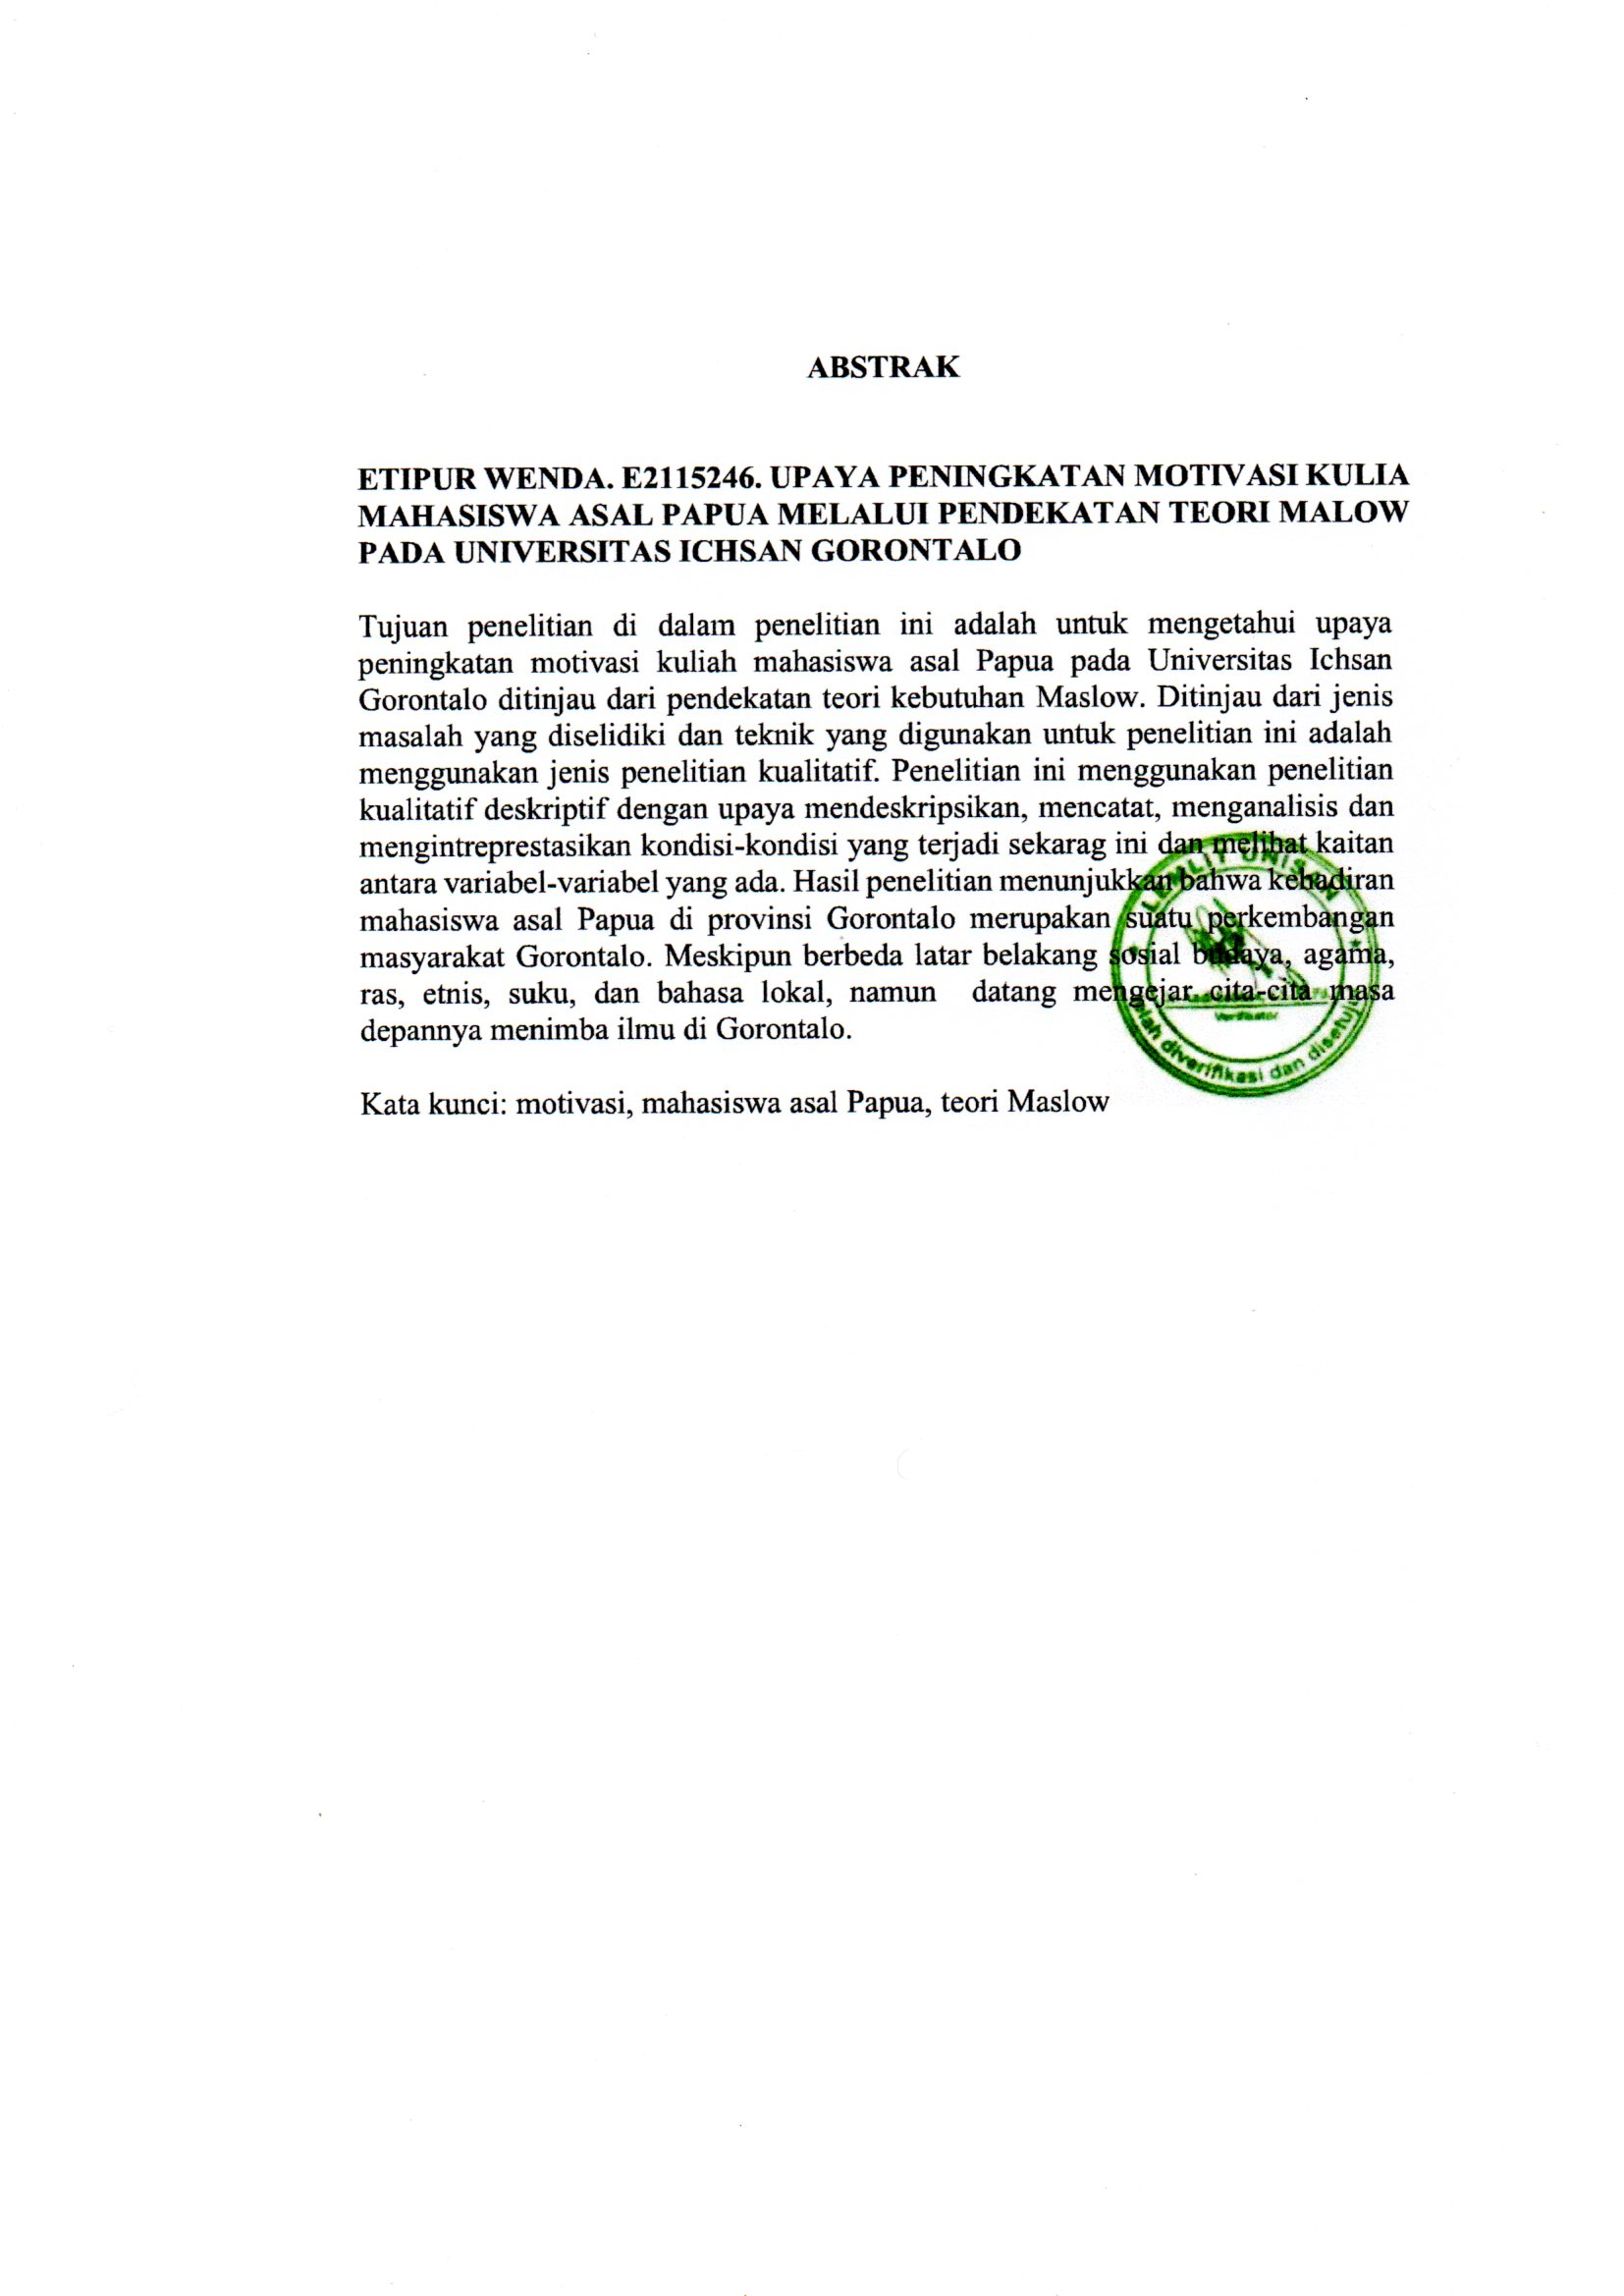

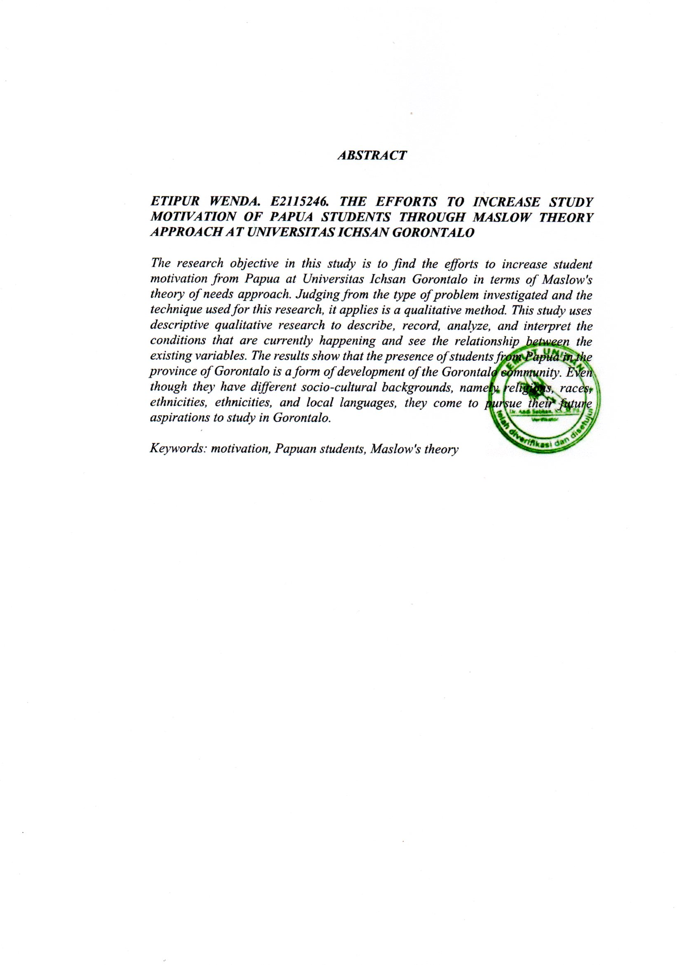

DAFTAR ISI
HALAMAN JUDUL i
HALAMAN PENGESAHAN PEMBIMBINGAN ii
HALAMAN PERSTUJUAN iii
HALAMAN PERNYATAAN iv
KATA PENGANTAR v
ASBTRAK vi
DAFTAR ISI vii
DAFTAR TABEL viii
DAFTAR GAMBAR ix
BAB I PENDAULUHAN 1
1.1.Latar Belakang 1
1.2 Rumusan Masalah 7
1.3.Maksud Dan Tjuan Penelitihan 7
1.3.1. Maksud Penelitian 7
1.3.2. Tujuan Penelitian 7
1.4. Manfaat Penelitian 7
1.4.1. Manfaat Teoritis 8
1.4.2. Manfaat Praktis 8
1.5.Manfaat Bagi Peneliti 8
BAB II KAJIAN PERPUSTAKAN DAN KERANGKA PEMIKIRAN 9
2.1. Kajian Pustaka 9
2.1.1. Pengertian Motivasi 9
2.1.2. Tujuan Motivasi 10
2.1.3. Proses Motivasi 11
2.1.4. Jenis-Jenis Motivasi Kerja 12
2.1.5. Teori Motivasi 14
2.1.6. Faktor-Faktor Yang Menpengaruhi Motivasi 18
2.1.7. Teori Hierarki Kbutuhan Maslow Dalam Meningkatkan Motoivasi Kuliah Mahasiswa 24
2.1.9. Kembaikan Dan Kelemahan Teori Hierarki Kebutuhan Maslow 28
2.1.10.Hierarki Kebutuhan Maslow 29
2.1.11. Inplementasi Teori Maslow Dan Mcclellad Perpustakaan 34
2.1.12.akibat adanya motivasi karyawan di tempat kerjan 35
2.1.13.hasil perbandingan teori 37
2.1.14. Pengaruh Motivasi Kebutuhan Terhadap Prestasi Kerja 38
2.1.15.Indikarot Motivasi Mahasiswa 39
2.2. Kerangka Pemikiran 39
BAB III OBJEK DAN METODE PENELITIAN 41
3.1. Objek Penelitian 41
3.2. Metode Penelitian 41
3.2.1. Metode Yang Di Gunakan 41
3.2.2. Operasional Parihabel 41
3.2.3. Informan Penelitian 42
3.2.4. Jenis Dan Sumber Data 42
3.2.4.1.Jenis Data 42
3.3.4.2. Sumber Data 43
3.2.5. Metode Pengumpulan Data 43
3.2.6. Metode analisis Data 44
BAB IV HASIL PENELITIHAN DAN PMBAHASAN 48
4.1. Gambaran Singkat Dan Lokasi Penelitian 48
4.1.1. Sejara Dan Hari Lahir Universitas 48
4.1.2. Visi Misi Dan Tujuan Universitas 49
4.1.3. Moto Universitas 50
4.1.4. Mars Universitas 50
4.1.5. Struktruk Pejabat Universitas 51
4.1.6. System Adminitrasi Dan Penyelegaraan Akademik 52
4.1.6.1. Tujuan 52
4.1.6.2. Proses Adminintrasi Akademik 52
4.1.7. Promgram Study Yang Di Selegarakan 53
4.1.8. Struktur Pejabat Fakultas 54
4.1.9. Etika Kehidupan Akademik 55
4.1.9.1. Kebebasan Akademik 55
4.1.9.2. Pendoman Tata Krama Dosen 57
4.9.1.3. Tujuan Akan Di Capai 58
4.1.10. Etika Kehidupan Mahasiswa 58
4.1.11.Tata Tertib Akademik 60
4.2.Hasil Penelitian 62
4.2.1 tori maslow
4.2.1.1.Kebutuhan Psikologi 62
4.2.1.2.Kebutuhan Keamanan 66
4.2.1.3.Kebutuhan Rasa Miliki 70
.4.2.1.4.Kebutuhan Di Hargai 74
4.21..5. Kebutuhan Akualitasi Diri 78
4.2.2.Motivasi mahasiswa` 79

4.3. Pembahasan 82
BAB V KESIMPULAN DAN SARAN 88
5.1. Kesimpulan 88
5.2. Saran 88
5.3 daftar Pustaka 90
5.4 surat penelitihan dari (lemit ) 91
5.5 surat telah melayani penelitian 92
5.6 surat plagiasi + hasi;nya turniting 93
4.7. Dokumentasi 94
5.8 CD 95

DAFTAR TABBEL
Tabel 1.1 5
Tabel 3.1 26
Tabel 3.2 47
Table 87

DAFTAR GAMBAR:
Gambar 2.1 40
Gambar 3.1 46
Gambar 4.1 51
Gambar 4.2 55

BAB I
PENDAHULUAN
  - Latar Belakang Penelitian
Pada umumnya, setiap mahasiswa memiliki motivasi kuliah yang berbeda. Motivasi kuliah dapat timbul karena adanya hasrat, keinginan, dorongan, kebutuhan, dan harapan dari dalam diri sendiri untuk mencapai keberhasilan dan cita-cita. Selain itu, motivasi dapat timbul karena adanya orang lain atau sesuatu yang mempengaruhi seperti penghargaan, lingkungan yang kondusif, dan kegiatan kuliah yang menarik. Hal tersebut perlu dipahami oleh semua pihak termasuk orang tua dan sekolah sebagai lembaga pendidikan dalam membangun sebuah pola kebutuhan yang sesuai dengan pola kebutuhan yang dibangun oleh mahasiswa itu sendiri.
Namun demikian, pada kenyataannya,tujuan tersebut sering kali tidak tercapai dengan baik dan efektif karena tujuan pendidikan tidak terpenuhi pada mahasiswa, melainkan pada kepentingan dan kualitas lembaganya, sehingga output mahasiswa tidak terjamin secara optimal. Ketidakoptimalan tujuan pendidikan dapat menyebabkan hasil kuliah mahasiswa tidak memuaskan, sehingga mahasiswa bersangkutan tidak memiliki motivasi untuk kuliah. Selain itu, terdapat permasalahan-permasalahan lainnya yang dapat mempengaruhi motivasi kuliah mahasiswa, yaitu konflik batin dengan diri sendiri, keluarga, teman sebabnya, masyarakat, dan lingkungan disekitarnya.Dari permasalahan-permasalahan tersebut, tentunya memiliki dampak negatif yang besar, seperti contoh tawuran pelajar, sering membolos saat jam pelajaran, sebagian kecil mahasiswa yang tidak berhasil dalam studi, dan sebagian kecil mahasiswa yang tidak menghormati dan menghargai orang tua. Namun demikian semua pihak perlu ikut serta dalam mengambil bagian untuk membantu mahasiswa dalam membangun motivasi dalam dirinya untuk kuliah.
Kuliah dimaknai sebagai perubahan tingkah laku secara relatif permanen dan secara potensial terjadi sebagai hasil dari praktek atau penguatan (reinforced pratice) yang dilandasi dengan tujuan untuk mencapai sesuatu hal yang tertentu. Kengiatan kuliah yang dilakukan oleh seseorang melalui interaksi antara individu dan lingkungannya akan menghasilkan pengetahuan serta keterampilan dirinya sangat stabil dan mampu untuk mengolah diri, dan juga mahasiswa memiliki pengalaman, pengetahuan baru yang nantinya akan mendapatkan lebih luas wawasan dan membentuk karakterristik lebih berdewasa dan berintelektual.
Motivasi kuliah sangat penting untuk mendorong mahasiswa bisa lebih giat didalam kuliah yang nantinya akan memunculkan semangat dalam diri mahasiswa untuk terus melakukan perubahan kuliah ke arah yang lebih baik. Motivasi dapat terjadi bila seseorang mempunyai keinginan dan kemauan melakukan suatu kegiatan atau tindakan dalam rangka mencapai tujuan tertentu. Motivasi juga dinyatakan sebagai konsep hipotetis suatu kegiatan yang di pengaruhi persepsi dan tingkah laku seseorang untuk mengubah situasi yang kurang atau tidak memuaskan. Motivasi banyak diterapkan dalam berbagai macam kegiatan termasuk kuliah. Betapa pentingnya motivasi dalam kuliah karena dapat membantu proses kuliah menuju ke tujuan yang ingin dicapai. Mahasiswa memerlukan motivasi kuliah dalam kegiatan kuliah. Motivasi berperan dalam penguatan kuliah jika mahasiswa dihadapkan pada suatu masalah yang memerlukan pemecahan dan hanya dapat dipecahkan berkat adanya motivasi. Misalnya, mahasiswa yang akan ikut ujian dan menginginkan memperoleh nilai yang baik.Secara otomatis, mahasiswa akan berusaha belajar dengan mencari mengumpulkan informasi atau ilmu pengetahuan yang akan diujikan. Upaya mencari mengumpulkan informasi atau ilmu pengetahuan tersebut tidak lain wujud dari suatu peran motivasi yang dapat menimbulkan penguatan kuliah
Mahasiswa yang memiliki motivasi kuliah yang tinggi tentunya lebih aktif dalam mengembangkan pengetahuan dirinya serta kemampuan-kemampuan yang ingin diolah. Antusias kuliah tinggi, motivasi kuliah tinggi, serta memilliki kemauan daya juang tinggi akan menghasilkan buah yang memuaskan, sehingga prestasi akademik mahasiswa menjadi bagus. Kesuksesan cenderung ditentukan oleh motivasi dan peluang serta intensif. Begitu pula sebaliknya, kegagalan pun di tentukan motivasi, peluang maupun intensif .Namun tidak semua mahasiswa mampu memiliki motivasi kuliah yang tinggi hal ini di akibatkan karena mahasiswa malas untuk kuliah sehingga minatnya untuk Kuliah mulai memudur.
Mahasiswa yang tidak memilliki dan menumbuhkan motivasi kuliah tentunya akan mengalami hambatan dalam kuliah. Apabila mahasiswa kurang atau tidak memiliki motivasi kuliah, ia tidak akan tahan lama kuliah. Ia akan mudah tergoda mengerjakan kengiatan lain dan bukan kuliah. Ini berarti motivasi itu sangat berpengaruh terhadap ketahanan dan ketekunan kuliah.Dengan motivasi kuliah mahasiswa yang tinggi, maka ia dapat mengetahui prestasi kuliah dari dirinya yang dinyatakan dalam nilai, baik hasil ujian tengah semester maupun ujian akhir semester. Mahasiswa yang telah termotivasi kuliah akan berusaha mempelajarinya dengan baik dan tekun untuk memperoleh hasil yang baik.Tanpa motivasi kuliah mahasiswa tidak bersemangat dalam menyelesaikan sekolah tepat waktu, mendapat nilai paspasan bahkan kurang baik.
Salah satu teori motivasi yang banyak mendapat sambutan yang positif di bidang manajemen organisasi adalah teori hierarki kebutuhan yang dikemukakan oleh Abraham Maslow. Menurut Maslow, setiap individu memiliki kebutuhan-kebutuhan yang tersusun secara hierarki dari tingkat yang paling mendasar sampai pada tingkatan yang paling tinggi. Pemikiran Maslow tentang teori hierarki kebutuhan individu sudah dikenal luas, namun aplikasinya untuk kepentingan pendidikan tampaknya belum mendapat perhatian penuh.Ada 5 (lima) kelompok kebutuhan yang diungkapkan oleh Abraham Maslow yaitu : (1) kebutuhan fisiologis; (2) kebutuhan rasa aman; (3) kebutuhan cinta dan memiliki -dimilki; (4) kebutuhan penghargaan; dan (5) kebutuhan aktualisasi diri (Muslimin, 2016).
Mahasiswa asal papua dating di kota gorontalo untuk melanjutkan study penguruan tinggi atau saryana keinginanan besar mahasiswa asal papua utntuk mendapatkan universistas yang terbaik dan berkualitas system akademika yang efektif dan efisien karena di kota sendiri di papua tidak perna mendapatkan kesempatan untuk melanjutkan pendidikan penguruan tinggi yang berkualitas karena sangat minim fasilitas dan kualitas universitas. hal ini mengakibatkan sebagian besar mahasiswa asal papua memilih untuk melanjutkan pendidikan di luar asal kota atau merantau untuk mendapatkan pendidikan yang lebih tinggi dan berkualias. selama keberadaan mahasiswa papua di kota gorontalo dan umumnya seluruh Indonesia ada beberapa pilihan tempat tinggal antara lain: a). kos-kosan,b) rumah kontrakan dan c) di asrama, kebanyakan mahasiswa asal papua memilih untuk tinggal di asrama karena alasan kemudahan dalam mobilitas biaya yang jauh lebih murah dan lokasih yang lebih strategis dekat dengan kampus universitas ichsan gorontalo (UIG) adalah sala satu universitas terbaik yang ada di provinsi goronntalo memiliki sumber daya manusia maupun fasislitas sarana dan persarana sangat konduktit , karena kehadiran mahasiswa papua begitu jau tingalkan kanpun alaman melewati berbagai gununh-gunung sungai,lautan biru dari upuk timur ke gorontalo mengejarkan suatu impian untuk masa depan.
Selama proses perkuliaan di Gorontalo berbagai persoalan-persoalan yang di alami oleh mahasiswa asal papua secara langsung maupun tidak secara langsung , persoalan ini di alami secara individu,sering mengalami kesakitan, kurang lancar pengriman biaya perkuliahan maupun, biaya hidup sehari hari dan sering juga megalami musiba kematian rekan perjuangannya sehinga motivivasi mahasiswa asal papua semakin menurung..
Akhir-akhir ini terjadi penurunan jumlah mahasiswa asal Papua yang kuliah Gorontalo, hal tersebut memungkin adanya penurunan motivasi mahasiswa untuk datang kuliah di Universitas yang ada di Gorontalo, sebagaimana dapat dilihat pada tabel berikut.
Tabel 1.1
Jumlah Mahasiswa Asal Papua yang Kuliah di Gorontalo
Perguruan Tinggi | 2016 | 2017 | 2018 | 2019 | 2020 | Jumlah
Universitas Ichsan Gorontalo | 11 | 7 | 10 | - | 6 | 34
Universistas Negri Grontalo | 5 | 20 | 6 | - | 4 | 35
Universitas Binataru Nan | 3 | 2 | 2 | - | - | 7
Universitas Bina Mandiri | 3 | 3 | 1 | 1 | - | 8
Universitas Gorontalo | 6 | 15 | 10 | - | 15 | 46
Univesitas Muhammadiyah | 5 | 2 | 6 | 2 | 10 | 25
TOTAL | 33 | 49 | 35 | 5 | 27 | 156
Sumber: Organisasi Daerah Papua, Tahun 2020
Berdasarkan tabel 1.1 di atas menunjukkan sebanyak mahasiswa asal Papua berada di berbagai kampus negri maupun swasta di seluruh kota Gorontalo dari tahun 2016-2020 sebanyak 156 orang, Data tersebut juga menunjukkan bahwa adanya penurunan jumlah mahasiswa asal Papua yang datang kuliah di Gorontalo, kecuali pada Universitas Gorontalo yang terus bertambah jumlahnya hingga tahun 2020.Permasalahannya pada mahasiswa asal Papua yang kuliah di Universitas Ichsan Gorontalo, dimana data tersebut menunjukkan bahwa pada tahu 2019 jumlah mahasisa asal Papua tidak ada satupun yang mendaftarkan dirinya sebagai mahasiswa di Universitas Ichsan Gorontalo, dan hanya ada 2 orang yang mendafat di tahun 2020, pada hal tahun-tahun sebelumnya jumlah mahasiswa asal Papua cukup banyak yang mendaftar atau kuliah di Universitas Ichsan Gorontalo.
Permasalahan menurunnya mahasiswa asal Papua yang kuliah di Universitas Ichsan Gorontalo disebabkan adanya penurunan motivasi kuliah mahasiswa. Oleh karenannya, sangatlah penting untuk ditelusuri lebih dalam penyebab menurunnya motivasi kuliah mahasiswa asal Papua dengan pendekatan teori Maslow. Sehingga, penulis tertarik untuk melakukan penelitian dengan judul “Upaya Peningkatan Motivasi Kuliah Melalui Pendekatan Teori Kebutuhan Maslow (Study Pada Mahasiswa Asal Papua Di Universitas Ichsan Gorontalo)
  - Rumusan Masalah
Berdasarkan latar belakang penelitian yang telah dikemukakan sebelumnya, maka rumusan masalah dalam penelitian ini adalah bagaimana peningkatan motivasi kuliah mahasiswa asal Papua pada Universitas Ichsan Gorontalo di tinjau dari pendekatan teori kebutuhan maslow
  - Maksud dan Tujuan Penelitian
    - Maksud Penelitian
Adapun maksud dari penelitian ini adalah untuk mendapatkan informasi tentang upaya Peningkatan Motivasi Kuliah Melalui Pendekatan Teori Kebutuhan Maslow ( Study Pada Mahasiswa Asal Papua Di Universitas Ichsan Gorontalo)
    - Tujuan Penelitian
Tujuan yang igin dicapai dalam penelitian ini adalah untuk mengetahui upaya peningkatan motivasi kuliah mahasiswa asal Papua pada Universitas Ichsan Gorontalo di tinjau dari pendekatan teori kebutuhan maslow
  - Manfaat pnlitihan
Adapun manfaat penelitian ini adalah penulis berharap dapat memberikan manfaat sebagai berikut:
    - Manfaat Teoritis
Penelitian ini diharapkan dapat memperluas pemahaman tentang teori- teori dan ilmu manajemen di bidang manajemen sumber daya manusia (SDM), khususnya berkaitan dengan masalah yang menjadi sumber penelitian yaitu motivasi kuliah
    - Manfaat Praktis
Hasil dari penelitian ini diharapkan dapat memberi data dan informasi yang aktual sebagai masukan dalam upaya meningkatkan motivasi kuliah mahasiswa asal Papua di Universitas Ichsan Gorontalo
    - manfaat bagi peneliti
Hasil penelitian ini diharapakan dapat menambah wawasan dengan mengaplikasikan ilmu yang telah diperoleh secara teori di lapangan, khusunya dalam bidang manajemen sumber daya manusia (MSDM)

BAB II
KAJIAN PUSTAKA DAN KERANGKA PEMIKIRAN
  - Kajian Pustaka
    - Pengertian motivasi
Motivasi berasal dari kata latin,”movere”yang berarti dorongan atau daya pengerak,motivasi itu berasal dari kata dasar motif yang berarti dorongan pada sifat manusia Motivasi berasal dari kata latin”Movere” yang berarti dorongan atau daya penggerak. Motivasi berasal dari kata dasar motif yang berarti dorongan pada sifat manusia untuk bertindak atau bergerak dan secara langsung melalui saluran perilaku mengarah pada tujuan.Menurut Rivai,(2011:837). motivasi adalah merupakan daya pendorong dalam diri seseorang pegawai untuk melakukan suatu perbuatan tertentu kearah positif sesuai kebutuhan dan keinginan.
Tingkahlaku seseorang dipengaruhi serta dirangsang oleh keinginan, kebutuhan, tujuan, dan kepuasannya. Rangsangan tersebut dapat berupa materil dan non materil, yang akan menciptakan ”motif dan motivasi” yang mendorong orang bekerja (beraktivitas) untuk memperoleh kebutuhan dan kepuasan hasil kerja. Dengan demikian, ada faktor-faktor yang mendorong seseorang tersebut untuk berbuat atau bertindak. Dari pengertian diatas, motivasi adalah suatu pendorong bagi seseorang untuk mencapai tujuan.
Menurut Pandji (2005:37) motivasi adalah suatu model menggerakkan dan mengarahkan para pegawai agar dapat melaksanakan tugasnya masing-masing dalam mencapai sasaran dengan penuh kesadaran, kegairahan dan bertanggung jawab.setiap manusia melakukan sesuatu atau berbuat sesuatu pada dasarnya karena didorong oleh motivasi tertentu. Motivasi adalah alasan-alasan, dorongan-dorongan, yang ada dalam diri manusia yang menyebabkan ia melakukan sesuatu Motivasi berhubungan dengan faktor psikologis seseorang yang mencerminkan hubungan atau interaksi antara sikap, kebutuhan, dan kepuasan yang terjadi dalam diri manusia. Menurut Siagian (2012: 102) motivasi adalah daya pendorong yang mengakibatkan seseorang anggota organisasi mau dan rela untuk mengerahkan kemampuan dalam bentuk keahlian dan keterampilan, tenaga dan waktunya untuk menyelenggarakan berbagai kegiatan yang menjadi tanggung jawabnya dan menunaikan kewajibannya, dalam rangka pencapaian tujuan dan berbagai sasaran organisasi yang telah ditentukan sebelumnya.Selanjutnya menurut Arep (2009:12) Motivasi adalah sesuatu yang pokok, menjadi dorongan seseorang untuk bekerja ada bermacam-macam. Ada orang yang termotivasi untuk mengerjakan sesuatu karena uangnya banyak, meskipun kadang-kadang pekerjaan itu secara hukum tidak benar, ada juga termotivasi karena rasa aman atau keselamatan meskipun bekerja dengan jarak jauh.
Dari keseluruhan dapat dinyatakan bahwa motivasi adalah sala satu merupakan suatu faktor pendorong atau penggerak seseorang untuk mau bertindak dan bekerja dengan giat sesuai dengan tugas dan kewajibannya untuk mencapai suatu tujuan. Maka diharapkan pegawai yang termotivasi sangat mengerti tujuan dan tindakan mereka dan menyakini juga bahwa tujuan tersebut akan tercapai.
    - Tujuan Motivasi
Tindakan motivasi akan lebih dapat jika tujuannya jelas dan di sandarioleh yang di motivasi serta sesuai dengan kebutuhan orang yang di motivasi. Oleh karena itu setiap orang yang akan memberikan motivasi harus mengenal dan memahami benar-benar latar belakang kehidupan, kebutuhan,dan kepribadiannya.
Menurut Saydam (2007:328) tujuan pemberian motivasi adalah:
  - Mengubah perilaku pegawai sesuai dengan keinginan perusahaan’
  - Meningkatkan kegairahan dan semangat kerja
  - Meningkatan disiplin kerja;
  - Meningkatkan prestasi kerja;
  - Meningkatkan rasa tanggung jawab;
Hasibuan (2008:97-98) mengemukakan bahwa pemberian motivasi mempunyai tujuan yaitu :
- Mendorong gairah dan semangat kerja pegawai;
- Meningkatkan moral dan kepuasan kerja pegawai;
- Meningkatkan produktivitas kerja pegawai;
- Mempertahankan loyalitas dan kestabilan pegawai perusahaan;
- Meningkatkan kedisiplinan dan menurunkan absensi pegawai;
Dari pernyataan para ahli diatas, maka peneliti menyimpulkan bahwa pemberian motivasi dapat di katakan sangat penting karena pemimpin atau manajer memerlukan kerjasama yang baik dengan bahwaannya untuk melaksanakan tugas-tugas organisasi dalam mencapai tujuan yang ditetapkan. Pentingnya pemberian motivasi kepada bahwaan yaitu agar mereka tetap mau dan bersedia melaksanakan tugas-tugasnya sesuai dengan keahlian atau keterampilan yang mereka miliki.
    - Proses Motivasi
Menurut Hasibuan,(2008:101-102) terdapat proses-proses dalam memberikan motivasi yaitu sebagai berikut :
    - Dalam proses memotivasi perlu ditetapkan terlebih dahulu tujuan organisasi baru kemudian para bahwaan di motivasi kearah tujuan tersebut.
    - Mengetahui kepentingan
Dalam proses motivasi penting mengetahui keinginan pegawai dan tidak hanya melihatnya dari sudut kepentingan pimpinan dan perusahaan saja.
    - Integrasi tujuan
Dalam proses motivasi perlu untuk meyatukan tujuan kepentingan pegawai. Jadi, tujuan organisasi dan tujuan pegawai harus disatukan guna untuk penyesuaian motivasi.
    - Fasilitas
Dalam memotivasi harus memberikan fasilitas kepada individu yang akan mendukung kelancaran pekerjaan misalnya memberikan bantuan kenderaan
    - Team work
Seorang pemimpin harus menciptakan team work yang terkoordinasi dengan baik sehingga tercapai tujuan.
    - Jenis-Jenis Motivasi Kerja
Menurut Rivai (2011:850) menyatakan ada dua jenis motivasi yaitu sebagai berikut:
- Motivasi bersifat Positif
Pemimpim memotivasi bahwaan dengan memberikan hadiah kepada mereka yang berprestasi baik. Dengan motivasi positif ini semangat kerja bahwaan akan meningkat, karena manusia pada umumnya senang menerima yang baik baik. Penghargaan terhadap pekerjaan melalui pujian ataupun hadiah mampu menyenangkan perasaan pegawai. Hadiah yang diberikan kepada pegawai yang berperestasi seperti:
- Material insentif : alat-alat motivasi yang diberikan berupa uang, atau barang yang mempunyai nilai pasar, jadi memberikan kebutuhan ekonomis, misalnya: kendaraan, rumah, emas dll.
- Non Material Insentif:alat motivasi yang diberikan itu berupa barang atau bendayang tidak ternilaijadi hanya memberikan kepuasan atau kebanggaan rohani saja, misalnyamedali, piagam, bintang jasa dll
- Kombinasi Material dan non Material insentif : alat motivasi yang diberikan itu berupa materi (uang dan Barang) dan non materi (medali atau piagam). Jadi memenuhikebutuhan ekonomis dan kepuasan atau kebanggan rohani.
Pendapat diatas menerangkan bahwa kebutuhan bersifat materil adalah besarnya upah dan penerimaan-penerimaan lain yang dapat berupa uang, beras, gula, rokok, dan sebagainya. Sedangkan kebutuhan yang bersifat non materil merupakan kebutuhan-kebutuhan yang diperlukan bilamana dipenuhi akan dapat menimbulkan kepuasan tapi kebutuhan ini dapat bersifat material. Misalnya perasaan harga diri, rasa kebanggaan, dipenuhi keinginan berpartisipasi dan sebagainya.
- Motivasi Negatif
Pemimpin memotivasi bahwaan dengan memberikan hukuman kepada mereka yang pekerjaannya kurang baik (prestasi rendah) seperti sanksi hukum disiplin yang diterapkan oleh perusahaan atau instansi pemerintah. Hukuman disiplin yang diberikan seperti:
- Teguran lisan
Hukuman disiplin yang berupa teguran lisan dinyatakan dan disampaikan secara lisan oleh pejabat yang berwenang menghukum kepada Pegawai yang tidak melakukan pekerjaannya dengan baik. Apabila seorang atasan menegur bahwaannya tetapi tidak dinyatakan secara tegas sebagai hukuman disiplin.
- Teguran tertulis
Hukuman disiplin yang berupa teguran tertulis dinyatakan dan disampaikan secara tertulis oleh pejabat yang berwenang menghukum kepada Pegawai yang melakukan pelanggaran saat bekerja.
- Pernyataan tidak puas secara tertulis
Hukuman disiplin yang berupa pernyataan tidak puas dinyatakan dan disampaikan secara tertulis oleh pejabat yang berwenang menghukum kepada Pegawai yang tidak melakukan pekerjaannya dengan baik.
    - Teori Motivasi
- Teori hirarki kebutuhan dari Maslow (Maslow’s Need Hierarchy)
Teori ini dipelopori oleh Abraham Maslow Robbins (2007:214) Dalam teori ini dikemukakan bahwa ada kebutuhan internal yang sangat mempengaruhi motivasi manusia dalam bekerja. Maslow menyatakan dalam teori ini bahwa kebutuhan manusia itu tersusun dalam suatu hirarki dimana tingkat kebutuhan yang paling rendah adalah kebutuhan fisiologis dan tingkat yang tertinggi adalah kebutuhan realisasi diri (self-actualization needs). Kebutuhan-kebutuhan ini diartikan yaitu sebagai berikut:
      - Kebutuhan Fisiologis (fisiological needs)
kebutuhan fisiologis adalah kebutuhan-kebutuhan pokok manusia. Kebutuhan ini merupakan kebutuhan yang paling dasar, seperti cukup makanan, udara, air untuk bertahan hidup. Kebutuhan ini dipandang sebagai kebutuhan mendasar bukan saja karena setiap orang membutuhkannya terus menerus sejak lahir hingga ajalnya, melainkan karena tanpa pemuasan berbagai kebutuhan tesebut seseorang tidak dapat dikatakan hidup secara normal. Berbagai kebutuhan fisiologis itu bersifat universal dan tidak mengenal batas geografis, asal-usul, tingkat pendidikan, status sosial, pekerjaan, umur , jenis kelamin dan faktor-faktor lainnya yang menunjukkan keberadaan seseorang .
      - Kebutuhan keselamatan dan keamanan (safety and security needs)
Kebutuhan akan kebebasan dari ancaman, yakni aman dari ancaman kejadian atau lingkungan, rasa takut kehilangan pekerjaan dan materi serta perlakuan yang manusiawi dan adil
      - Rasa memiliki (belongingness)
Kebutuhan ini terdiri dari kebutuhan akan kasih sayang dan memiliki. Manusia adalah makhluk sosial dan sebagai insan sosial mempunyai berbagai kebutuhan yang berkaitan dengan pengakuan akan keberadaan seseorang dan penghargaan atas harkat dan martabatnya
      - Kebutuhan penghargaan (esteems needs):
Salah satu ciri manusia adalah mempunyai harga diri, karena itu semua orang memerlukan pangakuan atas keberadaan dan statusnya oleh orang lain. Kebutuhan ini meliputi reputasi, prestasi, dan pengakuan dari orang lain, juga kebutuhan untuk kepercayaan dan kekuatan. Kebutuhan akan penghargaan diri (merasa dirinya berharga) dan dihargai/penghargaan dari orang lain serta prestasi.
      - Kebutuhan aktualisasi diri (self-actualization needs):
Kebutuhan untuk memenuhi diri sendiri dengan penggunaan kemampuan maksimum, keterampilan dan potensi. Keinginan untuk pemenuhan diri-untuk menjadi yang terbaik dari yang mampu dilakukan. Dalam diri setiap orang terdapat potensi kemampuan yang belum seluruhnya dikembangkan. Pada umumnya setiap individu ingin agar potensinya itu dikembangkan secara sistematik, sehingga menjadi kemampuan efektif.
- Motivasi menurut Douglas Mc. Gregar
Teori motivasi menurut Douglas Mc.Gregar dalam Robbins (2007:216) pendapatnya yang menyatakan bahwa para manajer menggolongkan para bahwaannya pada dua kategori berdasarkan asumsi tertentu.Menurut Teori X, empat asumsi yang dipegang para manajer sebagai berikut:
  - Para bahwaan tidak menyenangan pekerjaan
  - Pemalas
  - Tidak senag memikul tanggungjawab
  - Harus dipaksa untuk menghasilkan sesuatu
Menurut teori Y di sebut juga asumsi positif, ada empat asumsi yaitu sebagai berikut:
- Pegawai dapat memandang kerja sebagai kengiatan alamia yang sama dengan istirahat atau bermain.
- Orang-orang akan melakukan pengarahan diri dan pengawasan diri jika mereka memiliki komitmen pada sasaran.
- Rata-rata orang dapat bekerja untuk menerima, bahkan mengusahakan tanggung jawab.
- Kemampuan untuk mengambil keputusan inovatif menyebar luas ke semua orang dan tidak hanya milik mereka yang berada dalam posisi manajemen.
- Motivasi menurut Frederik Herzberg
Teori Herzberg dalam Robbins (2007:218), disebut sebagai “teori motivasi dan hygiene”.Penelitian yang dilakukan dalam pengembangan teori ini dikaitkan dengan pandangan para pegawai tentang pekerjaannya.Faktor-faktor yang mendorong aspek motivasi menurut Frederik Herzberg ialah keberhasilan, pengakuan, sifat pekerjaan yang menjadi tanggung jawab seseorang, kesempatan meraih kemajuan dan pertumbuhan. Sedangkan faktor-faktor hygiene yang menonjol ialah kebijaksanaan perusahaan. Kondisi pekerjaan, upah dan gaji, hubungan dengan rekan sekerja, kehidupan pribadi, hubungan dengan para bahwaan, status dan keamanan.
- Teori ERG dari Alderfer
Alderfer dalam Robbins (2007:221), setuju dengan pendapat Maslow bahwa setiap individu mempunyai kebutuhan yang tersusun dalam suatu hierarki. Akan tetapi kebutuhan-kebutuhan menjadi kebutuhan akan eksistensi, ketergantungan dan perkembangan yang dinamakan teori ERG yaitu: (E : Exixtence/ Eksistensi; R: Relatedness/ Keterkaitan; G: Growth/pertumbuhan) yang mencakup:
- Eksistensi: ini adalah kebutuhan yang dipuaskan oleh faktor-faktor seperti makan, air, udara, upah dan kondisi kerja.
- Keterkaitan: ini adalah kebutuhan yang dipuaskan oleh hubungan sosial dan hubungan antarpribadi yang bermanfaat.
- Pertumbuhan: ini adalah kebutuhan dimana individu merasa puas dengan membuat suatu kontribusi (sumbangan) yang kreatif dan produktif.
- Motivasi menurut Mc. Clelland dan Atkinson
Mc. Clelland dan Atkinson dalam Robbins (2007: 222), menampilkan adanya tiga macam motif utama manusia dalam bekerja, yaitu: kebutuhan merasa berhasil, kebutuhan untuk bergaul atau berteman dan kebutuhan untuk berkuasa. Sekalipun semua orang mempunyai kebutuhan atau motif ini namun kekuatan pengaruh kebutuhan ini tidak sama kuatnya pada setiap saat atau pada saat yang berbeda. Namun demikian Mc. Clelland dan Atkinson sudah menggunakan teori mereka ini untuk meningkatkan kinerja suatu pekerjaan dengan jalan menyesuaikan kondisi sedemikian rupa sehingga dapat menggerakan orang kearah pencapaian hasil yang diinginkan.
    - Faktor – Faktor Yang Mempengaruhi Motivasi
Secara garis besar ada 6 (enam) faktor yang mempengaruhi motivasi (Arep, 2003: 15), yaitu sebagaib berikut :
- Faktor kebutuhan manusia, mencakup kebutuhan dasar (ekonomis) kebutuhan rasa aman (psikologis) dan kebutuhan sosial.
- Faktor kompensasi, mencakup upah, gaji, balas jasa
- Faktor komunikasi,mencakup hubungan antar manusia, baik hubungan atasan bahwaan, hubungan sesama atasan, dan hubungan sesama bahwaan.
- Faktor pelatihan,mencakuppelatihan dan pengembangan serta kebijakan manajemen dalam mengembangkan pegawai.
- Faktor kepemimpinan, mencakup gaya kepemimpinan
- Faktor prestasi kerja, mencakup prestasi dan kondisi serta lingkungan kerja yang mendorong prestasi kerja tersebut.
2.2.7 Implementasi Teori Maslow Dan Mcclelland Pada Perpustakaan
Untuk mencipatakan lingkungan kerja yang memotivasi di dalam organisasi, seorang pemimpin harus memahami konsep motivasi secara menyeluruh. Teori motivasi Maslow dan Clelland dapat membantu seorang pimpinan untuk menetukan strategi yang tepat dalam memotivasi bahwaan. Sebab perbedaan motivasi berdampak pada berbedanya tujuan individual, yang nantinya akan menganggu terwujudnya cita-cita kolektif organisasi itu sendiri. Dalam konteks perpustakaan, kehadiran teori Maslow dan Clelland tentang motivasi dapat menjadi satu rujukan ilmiah dalam membangun motivasi sumber daya manusia yang ada di perpustakaan.
Motivasi dalam konteks perpustakaan akan mendorong SDM yang ada bekerja secara maksimal, hal ini penting karena perpustakaan adalah organisasi jasa informasi yang tidak menuntut profit dan menekan kepada kepuasan pengguna yang sangat tinggi. Sehingga untuk membangun motivasi dalam konteks ini membutuhkan kerangka teori yang membahas kebutuhan manusia secara menyeluruh.
Adapun implikasi positif kedua teori ini ke dalam perpustakaan adalah sebagai berikut.
- Memenuhi Kebutuhan Fisiologis Adalah Langkah Pertama untuk Membangun Motivasi Pustakawan dalam Bekerja Kebutuhan fisiologis berkaitan dengan kesejahteraan pustakawan. Peningkatan kesejahteraan harus menjadi perioritas dalam setiap pengambilan kebijakan di setiap lembaga perpustakaan. Kesejateraan dapat menjadi penentu motivasi pustakawan dalam menjalankan tugasnya sebagai penanggungjawab pelayanan informasi kepada pengguna. Pemberian kompensasi adalah salah satu bentuk pemenuhan kebutuhan fisiologis dari pustakawan. Pemberian kompensasi merupakan salah satu fungsi yang penting dalam manajemen sumber daya manusia, terutama kaitannya dengan peningkatan motivasi kerja dari para karyawan. Menurut Cascio (1993) kompensasi itu terbagi menjadi dua, terdapat kompensasi langsung dan kompensasi tidak langsung. Kompensasi langsung terdiri dari gaji, uang transport, tunjangan hari raya, uang lembur, dan tunjangan langsung lainnya. Sedangkan kompensasi tidak langsung terdiri dari promosi jabatan, asuransi, tunjangan jabatan, dan mutasi. Perhatian terhadap kesejateraaan pustakawan melalui pemberian kompensasi akan berdampak pada kinerja serta kenyamanan pustakawan dalam menjalankan tugasnya, sebagai tokoh kunci dalam menentukan maju mundurnya roda perpustakaan.
- Kepala perpustakaan dapat mengakomodasi kebutuhan akan rasa aman dalam organisasi dengan jalan membentuk dan melaksanakan standar-standar perilaku yang jelas. Dalam bekerja pustakawan harus dipastikan merasa aman, nyaman, serta mendapatkan kepastian dari setiap kerja yang dilakukan. Untuk memenuhi itu pustakawan harus mendapatkan kepastian terhadap proses kenaikan pangkat, pengumpulan angka kredit, serta perlindungan keamanan dalam bekerja. Hal ini sejalan dengan pendapat Robbins dan Luthans (2002) bahwa karyawan biasanya sangat memperhatikan lingkungan tempat kerja mereka untuk kenyamanan pribadi dan untuk mendukung pekerjaan mereka. Mereka cenderung lebih menyukai fisik yang aman dan nyaman. Lingkungan kerja yang aman dan nyaman juga akan berdampak pada pola hubungan antara pustakawan yang satu dengan lainnya di dalam maupun di luar lingkungan kerja. Dimana menurut Robbins, bagi kebanyakan karyawan, tempat kerja juga merupakan tempat untuk sosialisasi, sehingga sangat penting bagi mereka untuk memiliki rekan kerja yang mendukung dan dapat bekerjasama dengan baik. Pemenuhan kebutuhan akan keamanan, kenyamanan dan kepastian membuat pustakawan bisa bekerja secara maksimal, sehingga proses pemenuhan kebutuhan informasi pengguna bisa berjalan maksimal. Karena hampir setiap individu dalam tingkat kebutuhannya menginginkan ketenteraman, supervisi, dan peluang kerja yang bersinambung .
- Mendapatkan penghargaan bagi setiap manusia adalah capaian yang membanggakan. Banyak orang yang bekerja bertahun-tahun hanya untuk meraih satu penghargaan untuk dibuktikan kepada khalayak bahwa dia bisa. Tidak sedikit juga orang yang mundur dari pekerjaan atau bekerja tanpa motivasi, hanya karena tidak mendapatkan perhatian dari atasan atau reward selama dia menjadi karyawan. Faktor penghargaan harus menjadi pilar untuk membangun motivasi kerja sehingga tujuan organisasi bisa dilaksanakan secara kolektif dari atasan hingga kepada struktur yang paling bahwa. Pada lembaga perpustakaan pemberian penghargaan akan membantu menstimulus pustakawan untuk bekerja lebih produktif. Hal ini sejalan dengan pendapat Mikander (2010) yang mengatakan bahwa penghargaan dari perusahaan memiliki pengaruh yang sangat besar terhadap kinerja karyawan. Karyawan yang meningkatkan kinerjanya akan berdampak pada prestasi kerja. Semakin banyak karyawan yang memiliki prestasi kerja tentu perkembangan perusahaan semakin pesat dan tujuan perusahaan dapat dicapai. Penghargaan bisa berwujud materil maupun non materil. Penghargaan materil bisa berupa pemberiaan tunjangan jabatan fungsional yang memadai, fasilitas kendaraan operasional, dan pemberiaan intensif khusus dari pemerintah maupun lembaga induk dimana perpustakaan itu ada.
- Memberi ruang kebebasan kepada pustakawan untuk mengekspresikan potensi yang mereka miliki bisa menjadi salah satu langkah untuk memotivasi mereka dalam bekerja dan dapat mengurangi tekanan psikologis. Dalam konteks ini karyawan akan lebih berpikir secara luas dan tidak ingin ditekan dengan aturan-aturan yang mengikat. Pendapat ini sejalan dengan apa yang disampaiakn oleh Robbins (1996) yang menyatakan bahwa karyawan cenderung menyukai pekerjaan yang memberikan kesempatan pada mereka untuk membuktikan keterampilan dan kemampuan mereka, dan menyediakan tugas-tugas yang bervariasi, kebebasan dan umpan balik tentang hasil kerja yang mereka lakukan. Pekerjaan yang memiliki sedikit tantangan akan cepat membosankan mereka, sebaliknya, yang terlalu banyak tantangan akan menimbulkan frustasi dan kegagalan. Kondisi pekerjaan yang memiliki tantangan yang moderat akan menumbuhkan kepuasan dalam diri karyawan. Ketika ruang kebebasan mampu diwujudkan di lembaga perpustakaan maka akan berdampak pada semakin mudah proses aktualisasi diri pustakawan. Aktualisasi diri adalah proses di mana pustakawan harus difasilitasi untuk mengembangkan profesinya sebagai agen informasi, ilmuwan, dan pendidik professional, yang dapat memberikan berbagai macam umpan balik positif kepada pustakawan berupa citra positif perpustakaan kepada masyarakat. Aktualisasi diri pustakawan dapat berupa pelibatan pustakawan secara langsung dalam proses pembinaan minat baca masyarakat. Melalui pembuatan taman baca yang dikelola secara terintegrasi oleh pustakawan, dengan melibatkan semua elemen masyarakat, pemerintah, dan sponsor-sponsor. Proses aktualisasi yang terjadi pada diri pustakawan akan mengarahkan pustakawan pada upaya untuk membangun afiliasi lintas profesi maupun keilmuan. Afiliasi dalam hal ini satu cara yang dilakukan untuk menguatkan konsolidasi organisasi baik dalam hubungan individu, maupun dalam kaitannya dengan tujuan organisasi. Terwujudnya suatu hubungan yang bisa berdampak pada terciptanya ruang Gerakan perpustakaan yang lebih luas. Karena perpustakaan masa depan sangat membutuhkan koneksi dengan penyedia informasi yang lain untuk membantu penyebaran dan keterbatasan informasi yang dimiliki.
- Kebutuhan akan kekuasan adalah bagian dari pada usaha pustakawan untuk mempengaruhi orang lain dalam rangka mewujudkan tujuan pribadi yang masih berada pada tujuan organisasi. Kebutuhan kekuatan adalah keinginan untuk memiliki pengaruh, menjadi yang berpengaruh, dan mengendalikan individu yang lain. Individu kebutuhan yang tinggi suka bertanggung jawab, berjuang untuk mempengaruhi individu lain, senang ditempatkan dalam situasi yang kompetitif dan berorientasi status, serta cenderung lebih khawatir dengan wibawa dan mendapatkan pengaruh atas individu lain daripada kinerja yang efektif. Kekuasan yang ingin dicapai akan dilegitimasi dengan prestasi yang disudah diraih. Ketika seorang pustakawan menduduki posisi terntu pustakawan yang lain akan memberi dukungan walaupun suasana organisasi akan sangat kompetitif.
    - Teori Hierarki Kebutuhan Maslow dalam Meningkatkan Motivasi Kuliah Mahasiswa
Teori ini bila di aplikasikan dalam pendidika diharapkan dapat mengoptimalkan efektivitas proses pembelajaran. Perguruan tinggi dapat memenuhi kebutuhan mahasiswa berdasarkan susunan hierarki kebutuhan Maslow. Dalam meningkatkan motivasi kuliah mahasiswa, berikut ini saran aplikasi berdasarkan teori hierarki kebutuhan Maslow yang dapat digunakan dalam memenuhi kebutuhan mahasiswa (Mendari, 2010:88-89):
- Physiological Needs (kebutuhan psikologi)
Dalam memenuhi kebutuhan fisik perguruan tinggi dapat menyediakan fasilitas, seperti: kantin bersih dan sehat, ruangan kelas yang nyaman, toilet yang bersih dengan jumlah yang memadai, waktu istirahat yang cukup untuk ke kamar kecil atau untuk minum, lingkungan belajar yang kondusif.
- Safety Needs (kebutuhan keamanan)
Kebutuhan akan rasa aman dapat dipenuhi, melalui: mempersiapkan pembelajaran dengan baik (materi kuliah, media pembelajaran); sikap dosen yang menyenangkan, tidak menghakimi dan tidak mengancam, mengendalikan perilaku mahasiswa di kelas, menegakkan disiplin dengan adil, consistent expectations, lebih banyak memberikan penguatan perilaku (reinforcement) melalui pujian/ ganjaran atas segala perilaku positif mahsiswa dari pada pemberian hukuman atas perilaku negatif
- Belongingness and Love needs (kebutuhan rasa memiliki dan cinta)
Kebutuhan ini dapat dipenuhi melalui :
  - Hubungan antara dosen dan mahasiswa: Dalam hubungan antara dosen dan mahasiswa dosen, hendaknya: bersikap empatik, perhatian dan interest kepada mahasiswa, sabar, adil, mau membuka diri, positif, dan dapat menjadi pendengar yang baik; memahami mahasiswa (kebutuhan, potensi, minat, karakteristik kepribadian dan latar belakangnya); memberikan komentar dan umpan balik yang positif dari pada yang negatif; menghargai dan menghormati setiap pemikiran, pendapat, dan keputusan mahasiswa; menjadi penolong yang bisa diandalkan dan memberikan kepercayaan terhadap mahasiswa.
  - Hubungan antara mahasiswa dengan mahasiswa Dalam hubungan antara mahasiswa dengan mahasiswa dapat dilakukan dengan cara: mengembangkan situasi yang memungkinkan terciptanya kerja sama mutualistik dan saling percaya di antara mahasiswa; mengembangkan diskusi kelas;peer tutorial mengembangkan Unit Kegiatan Mahasiswa (UKM), himpunan mahasiswa jurusan, dan kegiatan kemahasiswaan lainnya.
- Esteem needs (kebutuhan dihargai)
Kebutuhan ini dapat dipenuhi dengan cara yaitu sebagai berikut:
  - Self-Estem (membangun rasa percaya diri mahasiswa), seperti mengembangkan pengetahuan baru berdasarkan latar belakang pengetahuan untuk membantu memastikan keberhasilan (scaffolding); mengembangkan sistem pembelajaran yang sesuai dengan kebutuhan mahasiswa;fokuspada kekuatan dan aset mahasiswa,mengembangkan metode pembelajaran yang beragam, mempertimbangkan kebutuhan dan kemampuan mahasiswa ketika merencanakan dan melaksanakan pembelajaran; mengembangkan dan memberikan contoh strategi belajar pada mahasiswa; tidak menegur mahasiswa di depan umum; memberikan bantuan pada mahasiswa yang mengalami kesulitan; melibatkan mahasiswa untuk berpartisipasi dan bertanggung jawab di kelas atau ruang belajar.
  - Penghargaan dari Pihak lain dengan cara: mengembangkan iklim kelas dan pembelajaran kooperatif di mana setiap mahasiswa dapat saling menghormati dan mempercayai, tidak saling mencemoohkan; menyelenggarakan pemilihan ketua senat/Badan Eksekutif Mahasiswa secara terbuka; mengembangkan program penghargaan atas pekerjaan, usaha, dan prestasi yang diperoleh mahasiswa; mengembangkan kurikulum yang dapat mengantarkan setiap mahasiswa untuk memiliki sikap empatik dan menjadi pendengar yang baik; berusaha melibatkan para mahasiswa dalam setiap pengambilan keputusan yang terkait dengan kepentingan para mahasiswa itu sendiri.
  - Pengetahuan dan pemahaman, seperti: memberikan kesempatan kepada para mahasiswa untuk mengeksplorasi bidang-bidang yang ingin diketahuinya; menyediakan model pembelajaran yang memberikan tantangan intelektual melalui pendekatan discovery-inquiry; menyediakan topik-topik pembelajaran dengan sudut pandang yang beragam; memberikan kesempatan kepada para mahasiswa untuk berpikir filosofis dan berdiskusi.
  - Aesthetic (Estetik ), berupa: menata ruangan kelas secara rapi dan menarik; memelihara sarana dan perasarana yang ada di sekeliling kampus; ruangan yang bersih dan wangi; tersedia taman kelas, dan kampus yang tertata indah.
- Self-Actualization needs (kebutuhan aktualisasi diri)
Pemenuhan kebutuhan aktualisasi diri dapat dilakukan dengan cara: memberikan kesempatan kepada para siswa untuk melakukan yang terbaik, memberikan kekebasan kepada mahasiswa untuk menggali dan menjelaskan kemampuan dan potensi yang dimilikinya, menciptakan pembelajaran yang bermakna dikaitkan dengan kehidupan nyata, perencanaan dan proses pembelajaran yang melibatkan aktivitas metakognitif mahasiswa, melibatkan mahasiswa dalam proyek atau kegiatan “self expressive” dan kreatif.
2.2.9 Kebaikan dan Kelemahan Teori Hierarki Kebutuhan Maslow
Teori hierarki kebutuhan Maslow ini mempunyai kebaikan dan kelemahan sebagai berikut (Hasibuan, Malayu, S. P., 2007: 107): Kebaikannya:
- Teori ini memberikan informasi bahwa kebutuhan manusia itu jamak (materiil dan non materiil) dan bobotnya bertingkat-tingkat pula.
- Manajer mengetahui seseorang berperilaku/bekerja adalah untuk dapat memenuhi kebutuhan-kebutuhan (materiil dan non-materiil) yang akan memberikan kepuasan
- Kebutuhan manusia itu berjenjang sesuai dengan kedudukan atau sosial ekonominya. Seseorang yang berked mudukan rendah (sosial ekonominya lemah) cenderung dimotivasi oleh materiil, sedang orang yang berkedudukan tinggi cenderung dimotivasi oleh non materiil.
- Manajer akan lebih mudah memberikan alat motivasi yang paling sesuai untuk merangsang semangat bekerja bahwaannya. Kelemahannya:
- Menurut teori ini kebutuhan manusia itu adalah bertingkat-tingkat atau hierarki, tetapi dalam kenyataannya manusia menginginkannya tercapai sekaligus dan kebutuhan manusia itu merupakan siklus, seperti lapar-makan-lapar lagi makan lagi dan seterusnya.
- Walaupun teori ini sangat populer, tetapi belum pernah dicoba kebenarannya, karena Maslow mengembangkannya hanya atas dasar pengamatan saja.
2.2.10 Hirarki Kebutuhan Maslow
Abraham Maslow meyakini bahwa pada dasarnya manusia itu baik dan menunjukkan bahwa individu memiliki dorongan yang tumbuh secara terus menerus yang memiliki potensi besar. Sistem hirarki kebutuhan, dikembangkan oleh Maslow, merupakan pola yang biasa digunakan untuk menggolongkan motif manusia Dua dalil utama dapat disimpulkan dari Teori Hirarki Kebutuhan Maslow yaitu:
a) Kebutuhan kepuasan bukanlah motivator suatu perilaku,
b) Bila kebutuhan yang lebih rendah telah terpenuhi maka, kebutuhan yang lebih tinggi akan menjadi penentu perilakunya (Hamner dan Organ, 2005: 139). Jika pekerjaan telah memenuhi beberapa kebutuhan yang lebih tinggi maka hal tersebut akan menentukan dalam motivasi kerja. Tingkat aspirasi sangat berhubungan erat dengan hirarki kebutuhan, dan sikap akan menentukan jalan yang akan ditempuh seseorang untuk pencapaian kebutuhannya (Haiman, 2003, 219).
Kategori kebutuhan yang paling pokok yang dikemukakan Maslow adalah aktualisasi diri. Keyakinan akan hal ini merupakan dasar asumsi teori
McGregor tentang motivasi yang didasarkan pada pengaturan diri, pengendalian diri, motivasi dan kematangan (McGregor, 2000:47). Teori Motivasi Higiene Herzberg Teori motivasi higiene yang dikemukakan Herzberg sering disebut sebagai teori dua faktor dan dipusatkan pada sumber-sumber motivasi yang berkaitan dengan penyelesaian kerja. Herzberg menyimpulkan bahwa kepuasan dan ketidakpuasan kerja merupakan hasil dari dua faktor yang berbeda (Herzberg, Mousner dan Snyderman, 2005: 59): factor
yang memotivasi (pemuas) dan faktor higiene (faktor ketidakpuasan) masing-masing adalah sebagai berikut:
a.Pemuas
- Prestasi
- Penghargaan
- Pekerjaan itu sendiri
- Tanggung jawab
- Kenaikan pangkat
- Perkembangan
b.Ketidak puasan
- Kebijakan perusahaan
- Pengawasan
- Kondisi kerja
- Hubungan dengan yang lain
- Gaji 6. Status
- Keamanan kerja
- Kehidupan pribadi
Herzberg menggunakan istilah ‘hygiene’ dalam pengertian yang berhubungan dengan medis yaitu yang berfungsi menghilangkan berbagai resiko di lingkungan kerja (Duttweiler, 2006: 371). Herzberg mengidentifikasi dan membandingkan dinamika higiene dan motivasi sebagaimana dijelaskan berikut:
a.Dinamika Higiene
Dasar psikologis kebutuhan higiene adalah menghindari resiko dari lingkungan kerja.
- Sumber yang menimbulkan resiko jumlahnya tidak terbatas
- Perbaikan higiene hanya berpengaruh jangka pendek
- Kebutuhan higiene bersiklus secara alami
- Kebutuhan higiene merupakan hal yang menentukan
- Tidak ada jawaban akhir untuk kebutuhan hygiene
b.Dinamika Motivasi
Dasar psikologis motivasi adalah kebutuhan perkembangan pribadi (Herzberg, 2006:101)
- Daya pendorong (motivator) untuk kepuasan jumlahnya terbatas
- Perbaikan motivator (daya pendorong) berpengaruh jangka panjang
- Kebutuhan motivator (daya pendorong) tidak ada batasnya
- Tidak ada jawaban untuk kebutuhan motivator (daya pendorong)

Menurut Herzberg, higiene tidak bisa memotivasi, dan jika hal ini digunakan untuk mencapai tujuan bisa jadi mengakibatkan hasil yang negatif dalam jangka panjang. Lingkungan yang sehat mencegah ketidakpuasan kerja, tetapi lingkungan yang demikian tidak dapat mengarahkan seseorang ke penyesuaian diri yang minimal, yaitu ketidakadaan kepuasan. Kebahagiaan ‘positif’ kelihatannya membutuhkan pencapaian pertumbuhan psikologis (Herzberg, 2006: 78).
Faktor higiene selalu dan kemungkinan lebih mudah diukur, dikendalikan dan digerakkan daripada motivator (faktor pendorong). Motivator lebih rumit dan subjektif, dan sering terlalu sukar untuk diukur. Tetapi sejauh para pimpinan berkonsentrasi pada higiene, tetapi di lain pihak mengabaikan daya pendorong, maka akan memungkinkan para pekerja akan mencari faktor hygiene yang lebih jauh (Hamner dan Organ, 2005: 155).
Hal ini akan berakibat negatif dalam pengembangan tenaga kerja yang memiliki motivasi. Kepuasan pekerjaan yang terbentuk dari dua sifat yang unipolar tidak unik tetapi tetap menjadi konsep yang sulit untuk dipahami. Kebalikan dari kepuasan pekerjaan bukan ketidakpuasan pekerjaan tetapi lebih pada tidak ada kepuasan dalam pekerjaan. Jadi kebalikan dari ketidakpuasan pekerjaan adalah kepuasan pekerjaan, bukan ketidakpuasan dengan pekerjaan seseorang (Herzberg, 2006: 76). Herzberg juga berpendapat “penghilangan dalam faktor-faktor higiene dapat menyebabkan ketidakpuasan pekerjaan, tetapi perbaikannya tidak menyebabkan kepuasan kerja.” (Herzberg, 2006: 61). Hersay menjelaskan tentang perkataan hygiene: faktor-faktor higiene, ketika terpenuhi, berkecenderungan untuk menghilangkan ketidakpuasan dan keterbatasan kerja, tetapi sedikit untuk memotivasi seseorang untuk melakukan kinerja yang terbaik atau meningkapatkan kapasitasnya. (Hersey dan Blanchard, 2002: 59) Ada tiga kondisi phisikologi yang penting yang sangat mempengaruhi kepuasan pekerja:
1. Pengalaman yang berarti terhadap pekerjaan itu sendiri
2. Tanggung jawab terhadap pekerjaan dan hasilnya
3. Pengetahuan tentang hasin dan umpan balik kinerja Semakin banyak pekerjaan yang dirancang untuk meningkatkan kondisi ini, semakin puas terhadap pekerjaan (Burke, 2007: 35).
Dimensi ketidakpuasan pekerjaan secara psikhologis berbeda dengan kepuasan pekerjaan, tetapi juga berhubungan dengan fenomena eskalasi, atau orang sering menyebutnya dasar meningkatnya ekpekstasi: semakin banyak orang menerima semakin banyak yang mereka inginkan. Ini memperjelas eskalasi Herzberg tentang pernyataan zero point.
Mathis berpendapat bahwa: Faktor higiene memberikan sebuah dasar yang harus dipertimbangkan dengan sungguh-sungguh jika ingin menghindari ketidakpuasan. Tetapi, meskipun semua kebutuhan untuk perbaikan dipenuhi, orang masih tidak termotivasi untuk bekerja lebih keras (Mathis, 2007: 55) Herzberg berpendapat bahwa faktorfaktor yang menyebabkan kepuasan pekerjaan pada dasarnya adalah faktor-faktor intrinsik, sedangkan faktor-faktor yang menyebabkan ketidakpuasan pekerjaan adalah faktor ekstrinsik. Kelompok faktor-faktor intrinsik mencakup pekerjaan itu sendiri, pencapaian, kemajuan, pengakuan dan tanggung jawab. Faktor ekstrinsik mencakup supervisi, hubungan antar personal, kondisi pekerjaan, gaji, kebijakan perusahaan, dan administrasi (Caston dan Braoto, 1985, 270).
Sedangkan Herzberg berpendapat bahwa faktor intrinsik tidak akan menyebabkan kepuasan pekerjaan jika faktor-faktor intrinsik dalam lingkungan pekerjaan tidak baik (Caston dan Braoto 1985, 281). Seorang karyawan yang mengalami keadaan motivasi intrinsik cenderung mempunyai komitmen terhadap pekerjaan dan pemenuhan diri melalui pekerjaan tersebut (Aldag, 2002, 11). Dalam kondisi motivasi intrinsik, seorang pekerja akan menghubungkan sikap terhadap pekerjaan dengan hasil pekerjaan yang berasal dari pekerjaan itu sendiri. Hasil intrinsik semacam itu dialami oleh karyawan yang bebas keterlibatan dengan karyawan yang lain.
2.2.11 Teori McCleland tentang Kebutuhan akan Pencapaian
McCleland menyampaikan teori motivasi yang sangat erat berhubungan dengan konsep pembelajaran. Teori tersebut menyatakan ketika seseorang mempunyai kebutuhan yang kuat, dampaknya adalah memotivasi seseorang untuk menggunakan perilaku yang mengarah pada pemenuhan kebutuhan untuk kepuasan. Inti dari teori ini adalah bahwa kebutuhan dipelajari melalui adaptasi dengan lingkungan seseorang. Karena kebutuhan dipelajari, perilaku yang diberikan cenderung terjadi pada frekwensi yang lebih tinggi (Gibson, Ivancevich dan Donnely, 2007: 111) Kebutuhan akan pencapaian (Achieve) meliputi keinginan secara mandiri untuk menguasai benda, gagasan, atau orang lain, dan untuk meningkatkan rasa percaya diri seseorang melalui latihan bakat. Berdasarkan pada hasil penelitian, McCleland mengembangkan serangkaian faktor-faktor diskriptif yang mencerminkan kebutuhan pencapaian yang tinggi. Faktor-faktor tersebut:
- Achievers menyukai situasi dimana mereka mempunyai tanggung jawab pribadi untuk menemukan solusi terhadap masalah
- Achievers mempunyai tendensi untuk menentukan tujuan pencapaian rata-rata dan menghitung resiko.
- Achievers ingin menggunakan umpan balik nyata tentang seberapa baik mereka melakukan (McCleland dan Johnson, 2004: 3)
2.2.12 Akibat Adanya Motivasi Karyawan di Tempat Kerja
Jika perlakuan karyawan cukup baik tetapi mereka menunjukkan sedikit sikap positif terhadap pekerjaan mereka dan tidak bersedia memperluas usaha lebih baik terhadap perusahaan, maka organisasi tersebut mempunyai masalah motivasi (Herzberg, 2006: 94). Manajer yang efektif harus mengetahui apa yang memotivasi sesorang untuk melakukan dan bagaimana memenuhi kebutuhan-kebutuhan karyawan. Hamner berpendapat bahwa untuk memenuhi bagaimana memotivasi bahwaan, manajer perlu untuk mengetahui apa yang dapat meningkatkan perilaku mereka (Hamner dan Organ, 2005: 137) Kita harus menyadari bahwa orang ingin berbagai hal yang berbeda dari pekerjaan mereka, dan terdapat tipe kepemimpinan yang berbeda juga, tidak ada satu cara motivasi yang akan memuaskan setiap orang (Staton, 1983: 208).
Karena motivasi memberikan arah dan intensitas terhadap perilaku manusia. Orang akan sangat termotivasi ketika mereka percaya (1) bahwa perilaku mereka akan memberikan imbalan tertentu, (2) Imbalan tersebut bermanfaat dan bernilai, dan (3) mereka dapat melakukannya pada level yang akan menghasilkan pencapaian imbalan tersebut (Burke, 2007: 34). Masalah kita kedepan bukan pada kekurangan kesempatan pada orang yang dimotivasi tetapi pada kekurangan orang-orang yang termotivasi siap dan dapat mengambil keuntungan dari kesempatan (Rogers dan Levey 2005, 10) Hersey menghubungkan bahwa kepercayaan dan aktualisasi diri terlihat lebih penting sebagai kematangan seseorang (Hersey dan Blanchard, 2002: 56). Hamner sependapat dengan pernyataan diatas bahwa penguatan perilaku merubah pola pekerjaan seseorang (Hamner dan Organ, 2005: 141).
Oleh karena itu untuk memotivasi karyawan-karyawan yang sudah berpengalaman maupun karyawan yang sudah lama bekerja, kebutuhan tingkat tinggi harus dipenuhi. Teori Herzberg sangat membantu bagi seorang manajer dalam memutuskan untuk mengembangkan tenaga kerja yang termotivasi. Jika ketidak puasan pekerja terlihat sebagai masalah utama, maka faktor higiene harus diperbaiki. Tetapi untuk memperbaiki kinerja manajer harus bertindak sebagai motivator, dan ini berarti merubah sifat pekerjaan menjadi lebih menantang dan lebih memberikan penghargaan. Komponen-komponen sistem penghargaan pada organisasi seperti uang, keuntungan, promosi harus dirangsang kepada karyawan. Mereka secara positif harus bervalensi dalam menyusun keinginan karyawan. Karyawan harus menerima bahwa variasi dalam level kinerja akan menyebabkan jumlah penghargaan yang diterima (Hamner dan Organ, 2005: 149).
Herzberg berpendapat bahwa uang sebagai motivator, karena sifatnya yang ada dimana-mana, biasanya gaji merupakan motivator dan higiene. Sebagai faktor higiene yang utama, uang juga sering berperan sebagai harta benda yang memberikan motivasi, dengan kesamaan dinamik seperti pada pemahaman untuk pencapaian (Herzberg, 2006: 71) Karena manusia mencari kepuasan terhadap dua sistem kebutuhan utama, maka manajemen harus melakukan pengelolaan pada dua masalah ini, yaitu pengelolaan yang baik tentang kebutuhan higiene dan tentang pemotivasi (Herzberg, 2006: 84).
Organisasi harus semakin menyadari bahwa: Imbalan kerja yang penting dapat berupa intrinsik maupun ekstrinsik. Imbalan instrinsik berupa program penghargaan kepada pekerja dan berupa ekstrinsik dalam bentuk sistem kompensasi. Dalam konteks ini, untuk beberapa tahun kedepan, para manajer akan sangat disibukkan untuk mencari bentuk yang berhubungan dengan cara-cara yang dapat dipergunakan dalam memberikan imbalan dan memotivasi karyawan, dimana dengan motivasi maka karyawan akan tambah bersemangat untuk melakukan tugas-tugasnya, yang tentunya berakibat pada naiknya kepuasan dan kinerja karyawan. Program penghargaan pekerja dapat diawali dengan ucapan terimakasih yang dilakukan dengan spontan dan secara pribadi, hingga program formal yang dipublikasikan secara luas. Yang mana tipe perilaku tertentu didorong, dan prosedur untuk memperoleh penghargaan diidentifasi dengan jelas. Beberapa penelitian telah menyarankan bahwa intensif keuangan akan menjadi lebih memotivasi dalam jangka pendek, tetapi dalam jangka panjang dapat berupa insentif nonkeuangan
2.2.13.Hasil Perbandingan Teori
Herzberg berpendapat bahwa tujuan kepuasan, berhubungan dengan ego-status dari Maslow dan kebutuhan aktualisasi diri memberikan motivasi atau kepuasan pada pekerjaan. Memenuhi kebutuhan-kebutuhan level bahwa akan mengurangi ketidakpuasan, tetapi tidak akan memberikan kepuasan (Burke 2007, 33) Konsep motivasi pencapaian dari McCleland juga berhubungan dengan teori higiene-motivasi dari Herzberg. Orang dengan motivasi pencapaian tinggi cenderung tertarik menjadi motivator, sedangkan orang dengan motivasi pencapaian rendah lebih memperhatikan lingkungan (Hersey dan Blanchard, 2002: 61) Meskipun tidak dinyatakan secara khusus dalam hirarki kebutuhan dari Maslow, kebutuhan akan pencapaian mendasari aktualisasi diri.
McCleland mengusulkan tidak ada kebutuhan tingkat lebih bahwa. Sementara itu kebutuhan akan pencapaian tidak identik dengan motivator dari Herzberg, atau kebutuhan tingkat yang lebih tinggi dari Maslow, tetapi ada persamaan. Perbedaan utama adalah penekanan McCleland pada kebutuhan yang diperoleh secara sosial (Gibson, Ivancevich dan Donnely, 2007: 112) Maslow sangat membantu dalam mengidentifikasi kebutuhan atau motif dan Herzberg memberikan kepada kita wawasan menjadi insentif tujuan, yang cenderung untuk memuaskan kebutuhan (Hersey dan Blanchard 1982, 59) Salah satu alat utama untuk meningkatkan level motivasi intrinsik karyawan melalui perubahan pekerjaan itu sendiri.
Hal ini dapat dilakukan melalui rehabilitasi pekerjaan yang disebut Job enrichment (Herzberg 1976, 95). Akan tetapi Aldag berpendapat bahwa karyawan yang tidak puas dengan faktor-faktor ektrisik biasanya tidak merespon dengan baik terhadap usaha.
2.2.14 pengaruh Motivasi Kebutuhan Terhadap Prestasi Kerja
Dilihat dari segi prestasi kerja, orang yang berada di dalam organisasi dapat dikelompokkan menjadi dua macam, yaitu mereka yang mampu berprestasi lebih baik daripada yang lain dan mereka yang kurang berprestasi. Prestasi dari masing-masing individu dipengaruhi oleh beberapa faktor. Beberapa variabel penting yang berpengaruh terhadap prestasi kerja adalah faktor kebutuhan, fakor usaha dan kemampuan, faktor lingkungan kerja dan faktor kepemimpinan. Kebutuhan atau needs dapat dipandang sebagai pembangkit dan penggerak perilaku. Ini berarti bahwa apabila terdapat kekurangan akan kebutuhan, maka orang akan lebih peka terhadap motivasi. Dengan demikian, kebutuhan berhubungan erat dengan k ekurangan yang dialami oleh seseorang. Kekurangan itu dapat bersifat fisiologis (makanan, pakaian, dan tempat tinggal), psikologis (pengakuan atau penghargaan) dan sosial (berkelompok). Apabila berbagai macam kebutuhan itu dapat terpenuhi atau berbagai macam kekurangan itu dapat diatasi, maka akan memberikan dorongan kepada seseorang untuk berprestasi lebih baik, oleh karena itu motivasi utama seseorang masuk menjadi anggota suatuorganisasi (menjadi manusia organisasi) adalah untuk memenuhi berbagai macam kebutuhan tersebut. (Wursanto, Ig., 2005: 299-300
2.2.15 Indikator Motivasi Mahasiswa
Motivasi belajar memiliki indikator ataupun ciri-ciri. Ada beberapa klarifikasi indikator motivasi belajar yaitu sebagai beriku (Ramadhon, 2017):
- Adanya hasrat dan keinginan berhasil.
- Adanya dorongan dan kebutuhan dalam belajar.
- Adanya harapan dan cita-cita masa depan.
- Adanya penghargaadalam belajar.
- Adanya lingkungan belajar yang kondusif, sehingga memungkinkan seorang siswa dapat belajar dengan baik.
  - Kerangka Pemikiran
Berdasarkan kajian pustaka yang telah dikemukakan sebelumnya, tentang teori kebutuhan Maslow .maka penlitian dapat menganalisa motivasi mahasiswa asal papua untuk melanjutkan pendidikan diluar kanpun alaman mereka, tentu salah satu kampus univrsitas ichsan gorontalo, terdiri dari berbagai fakultas dan jurusan akadmisi masing masing. Berdasarkan sesuai hasrtat atau keinginan mahasiswa tersebut .Nachrowi dan suhandojo (2001) menyatakan sumber daya manusia sangat penting di suatu daerah untuk mengelola sumber daya alam .peningkatan kapasitas dan kualitas suatu bangsa melalui penbangunan SDM. Daerah papua terletak di bagian timur Indonesia sangat membutuhkan sumber daya manusia guna menpercepat pembangunan dan memjukan Pendidikan yang unggul. maka kerangka pikir dalam penelitian ini adalah sebagai berikut
Universitas ichsan
gorontalo

Mahasiswa Asal Papua
Pendekatan Teori Maslow
Peningkatan Motivasi Kuliah
Mahasis
Gambar 2.1. Kerangka Pemikiran

BAB III
OBJEK DAN METODE PENELITIAN
  - Objek Penelitian
Sebagaimna yang telah diuraikan pada bab-bab sebelumnya, maka yang menjadi objek dalam penelitian ini adalah Upaya Peningkatan Motivasi Kuliah Melalui Pendekatan Teori Kebutuhan Maslow (Study Pada Mahasiswa Asal Papua Di Universitas Ichsan Gorontalo)
  - Metode Penelitian
    - Metode yang Digunakan
Ditinjau dari jenis masalah yang diselidiki dan teknik yang digunakan untuk penelitian ini adalah menggunakan jenis penelitian kualitatif. Penelitian ini menggunakan penelitian kualitatif deskriptif. Penelitian kualitatif deskriptif menurut Mardalis (Febriyanti, 2017) bertujuan untuk mendeskripsikan apa-apa yang saat ini berlaku. Di dalamnya terdapat upaya mendeskripsikan, mencatat, analisis dan mengintreprestasikan kondisi-kondisi yang sekarang ini terjadi. Dengan kata lain penelitian deskriptif bertujuan untuk memperoleh informasi-informasi mengenai keadaan saat ini, dan melihat kaitan antara variabel-variabel yang ada.
    - Operasional Variabel
Berdasarkan desain penelitian yang telah dikemukakan sebelumnya, maka yang menjadi operasionalsisasi dalam penelitian ini adalah upaya peningkatan motivasi kuliah melalui pendekatan teori kebutuhan maslow (study pada mahasiswa asal Papua Di Universitas Ichsan Gorontalo)
Tabel 3.1 Operasional Variabel
Variabel | Dimensi | Indikator
Teori Maslow | Hirarki Kebutuhan Maslow | - Physiological Needs (kebutuhan psikologi)  - Safety Needs (kebutuhan keamanan)  - Belongingness and Love needs (kebutuhan rasa memiliki dan cinta)  - Esteem needs (kebutuhan dihargai)  - Self-Actualization needs(kebutuhan aktualisasi diri)
Motivasi Kuliah | Ciri Motivasi Mahasiswa | - Adanya hasrat dan keinginan berhasil.  - Adanya dorongan dan kebutuhan dalam belajar.  - Adanya harapan dan cita-cita masa depan.  - Adanya penghargaan dalam belajar.  - Adanya lingkungan belajar yang kondusif
Sumber: Mendari, (2010:88-89), dan Ramadhon, (2017)

    - Informan Penelitian
Dalam penelitian ini menggunakan informan dalam pengumpulan data. adapun informan dalam penelitian ini adalah mahasiswa asal papua yang kuliah di Universitas Ichsan Gorontalo dan dosen di Universitas Ichsan Gorontalo.
    - Jenis dan Sumber Data
      - Jenis Data
Jenis data yang digunakan dalam penelitian ini adalah data kualitatif. Menurut Sugiyono, (2016) data kualitatif ialah data yang tidak menggunakan angka (numerik) dan penelitian datanya pun lebih bersifat seni (kurang terpola) dan data yang di hasilkan dari penelitian ini pun lebih berkenaan dengan interprestasi terhadap data yang di temukan di lapangan. Dalam hal ini, data kualitatif dalam penelitian ini berupa informasi tentang mahasisawa asal Papua yang kuliah di Universitas Ichsan Gorontalo
      - Sumber Data
Sumber data yang digunakan dalam penelitian ini terdiri dari:
- Data Primer
Menurut Sugiyono (2016), data primer adalah sumber data yang langsung memberikan data kepada pengumpul data, artinya data yang diperoleh secara langsung dari objek yang diteliti. Sumber data primer dalam penelitian ini yaitu data yang diperoleh dari wawancara langsung dengan pihak yang terkait
- Data Sekunder
Data sekunder adalah data yang tidak langsung diberikan kepada pengumpul data, misalnya lewat orang lain atau lewat dokumen (Sugiyono, 2016).
    - Metode pengumpulan data
Teknik pengumpulan data merupakan suatu cara yang di gunakan penulis dalam penelitian. Adapun teknik pengumpulan data yang digunakann dalam penelitian ini adalah sebagai berikut:
- Observasi yaitu: mengamati kengiatan perusahan yang berhumbungan dengan masalah yang di teliti.
- Wawancara dilakukan peneliti untuk mendapatkan data berupa keterangan-keterangan dan informasi.
- Dokumentasi, yaitu pengumpulan data dengan cara mempelajari buku, makalah, majalah ilmiah, guna memperoleh informasi yang berhubungan dengan teori-teori dan konsep-konsep yang berkaitan dengan masalah yang teliti
    - Metode Analisis Data
Analisis data yang digunakan dalam penelitian ini adalah analisis deskriptif kualitatif. analisis data kualitatif dilakukan pada saat pengumpulan data berlangsung dan setelah pengumpulan data selesai dalam periode tertentu.Pada saat wawancara, peneliti sudah melakukan analisis terhadap jawaban yang diberikan oleh informan. Bila jawaban yang diwawancarai setelah dianalisisis belum memuaskan, maka peneliti akan melanjutkan pertanyaan lagi sampai tahap tertentu diperoleh data yang dianggap kredibel.
Aktivitas dalam analisis data, yaitu (Sugiyono, 2016):
- Data Collection
Analisis data dalam penelitian kualitatif mulai dilakukan pada saat pengumpulan data berlangsung, dan setelah selesai pengumpulan data dalam periode tertentu. Pada saat wawancara, peneliti sudah melakukan analisis terhadap jawaban dari informan yang diwawancarai.
- Data reduction
Data yang di peroleh dari lapangan jumlahnya cukup banyak, untuk itu maka perlu di catat secara teliti dan rinci.seperti telah di kemukakan bahwa semakin lama peneliti turung di lapangan maka, jumlah data yang semakin banyak komplexks dan rumit. Untuk itu perlu segera di lakukan analisis data melalui data reduction atau reduksi data.mereduksi data berarti merangkaikan memilih hal-hal yang pokok menfokuskan pada hal-hal yang penting dicari pola dan temannya .dengan demikian data yang telah di reduksi akan memberikan gambaran yang lebih jelas, dan menpermudakan peneli untuk melakukan pengumpulan data selamjutnya dan mencarinya bila di perlukan reduction atau reduksi data. Mereduksi data berarti merangkaikan, memilih hal-hal yang pokok, memfokuskan pada hal-hal yang penting, dicari pola dan temanya. Dengan demikian data yang telah direduksi akan memberikan gambaran yang lebih jelas, dan mempermudah peneliti untuk melakukan pengumpulan data selanjutnya, dan mencarinya bila diperlukan.
- Data Display
Setelah data direduksi, maka langkah selanjutnya adalah display data atau penyajian data. Jika dalam penelitian kuantitatif penyajian data ini dapat di lakukan dalam bentuk table,grafik,dan sejenisnya. Maka dalam penelitian kualitatif, penyajian data bisa dilakukan dalam bentuk uraian singkat, bagan, hubungan antar kategori, dan sejenisnya. Melalui penyajian data tersebut, maka data terorganisasikan, tersusun dalam pola hubungan, sehingga akan semakin mudah dipahami.
- Conclution Drawing/Verification
Langka ini adalah memberikan kesimpulan dan verifikasi.kesimpulan awal yang di kemukakan masih bersipat sementara dan akan berubah bila tidak di temukan bukti-bukti kuat yang mendukung pada tahap pengumpulan data berikutnya. Tetapi apabila kesimpulan yang di temukakan pada tahap di dukung oleh bukti-bukti yang valid dan konsisten saat peneliti kembeli ke lapangan menkumpulkan data ,maka kesimpulan yang di kemukakan merupakan kesimpulan yang kredibel.
Model dalam analisis data di atas dapat dilihat pada gambar berikut :

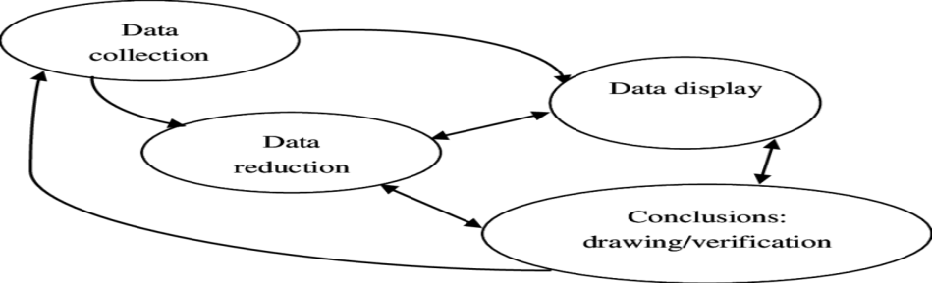

Gambar 3.1.
]Model Analisis Data Miles and Huberman (Sugiyono, 2016)

BAB
IV
HASIL PENELITIHAN DAN PEMBAHASAN
4.1.Gambaran Singkat Lokasi Penelitihan
4.1.1 Sejarah dan Hari Lahir Universitas
Universitas Ichsan Gorontalo bermula dari sebuah Lembaga kursus komputer, kemudianberkembang menjadi Program Setara Diploma 1 dan selanjutnya menjadi Sekolah Tinggi dan kini menjadi sebuah Universitas terbesar di Gorontalo, yang membina program Strata 1 (S1) di bahwa naungan Yayasan Pengembangan Ilmu Pengetahuan dan Teknologi disingkat YPIPT Ichsan Gorontalo. Dengan terbentuknya YPIPT Ichsan Gorontalo maka pada tanggal Juli 2001, didirikanlah Universitas Ichsan Gorontalo yang disingkat UNISAN. Adapun hal yang mendasari terbentuknya Universitas Ichsan Gorontalo yaitu dengan memperhitungkan potensi yang ada seperti sarana, prasarana fasilitas pendidikan, sumber daya manusia, dan minat masyarakat yang cukup tinggi terhadap ilmu pengetahuan. Universitas Ichsan Gorontalo adalah satu dari sekian Kampus swasta di Indonesia yangdiurus oleh Kementerian Riset, Teknologi dan Pendidikan Tinggi dan tercatat kedalam Lembaga Layanan Pendidikan Tinggi Wilayah IX Sulawesi (L2 DIKTI ). Kampus ini telah berdiri dari Tanggal 10 Juli Tahun 2001 dengan Nomor SK PT 84DO2001 dan Tanggal SK PT 10 Juli 2001.
Universitas Ichsan Gorontalo merupakan universitas pertama di kawasan Indonesia Bagian Timur yang memberikan Matakuliah Komputer sebagai Matakuliah Wajib bagi seluruh mahasiswa pada jurusan / Fakultas yang ada.
4.1.2 Visi, Misi, dan Tujuan Universitas
- VISI
“Menjadi universitas terdepan dalam penyelenggaraan Tri Dharma perguruan tinggi yang berbasis Technopreneurship”
- MISI
Dalam menerapkan Visi tersebut di atas, maka Universitas Ichsan Gorontalo telah menerapkan Misi diantaranya :
- Menyelenggarakan Pendidikan Tinggi melalui sistem pembelajaran yang bermutu dengan penekanan pada dimensi technopreneurship dan menghasilkan lulusan yang memiliki integritas yang tinggi sesuai dengan tuntutan masyarakat.
- Mengembangkan penelitian dan pengabdian kepada masyarakat sesuai dengan kepentingan masyarakat dan bangsa yang berbasis technopreneurship
- Memberdayakan perguruan tinggi yang berlandaskan pengembangan Ilmu pengetahuan dan teknologi berbasis technopreneurship.
- TUJUAN
Tujuan pendidikan di Unisan sesuai visi dan misi adalah mendidik para lulusan untuk menjadi tenaga terampil dalam bidang ilmunya yang memiliki kecerdasan, kreativitas, dan daya saing dengan:
- Menyelenggarakan pendidikan dan lingkungan belajar yang berkualitas guna meningkatkan Sumber Daya Manusia yang bermartabat dan berdaya saing dan berbasis technopreneurship . Menyediakan tenaga pendidik dan kependidikan yang profesional dan bermutu, reg
- enerasi yang berkesinambungan, serta reward dan punishment system yang memotivasi kinerja.
- Meninagkatkan mutu penelitian dan pengabdian kepada masyarakat yang berkualitas, bermartabat dan berdaya saing dan berbasis technopreneurship.
- Memberdayakan sumber daya universitas serta membangun kerja sama dengan institusi pemerintah dan swasta untuk mengoptimalkan terselenggaranya Tri Dharma perguruan tinggi
4.1.3 .Motto Universita
Motto Universitas Ichsan Gorontalo adalah Technopreneurship University.
4.14.. Mars Universitas Lirik Mars Universitas Ichsan Gorontalo Sebagai Berikut:

Universitas Ichsan Gorontalo
Wadah menuntut ilmu dan semangat juang Agar
menjadi insan yang tak mudah goyah
Oleh hempasan badai pembangunan…
Tri dharama jadi panji
Iman jadi pondasi
Iptek jadi kompetensi
Gagasan penuh inovasi…
Demi bakti dan abdi
Pada Tanah Air kami
Negeri ku yang luhur Indonesia…
Reff:
Universitas Ichsan Gorontalo
Adalah kawah candra
Insan cerdas persada…
Universitas Ichsan Gorontalo
Membangun generasi intelektual
Wujudkan masyarakat cerdas dan bermartab
    - Struktur pejabat universitas
Struktur organisasi sebagai sebuah hierarki jenjang garis yang bertingkat berisi komponen -komponen dimana pendiri dan penyusun atau pembagian kerja untuk menjalankan tugas pokok dan fungsional suatu lembaga atau perusahan. Pejabat tertinggi kampus Universitas Ichsan di provinsi Gorontalo memiliki struktur organisasi
Gambar 4.1
Sruktur pejabatUniversitas Ichsan Gorontalo

REKTOR

WAKIL
REKTOR III

WAKIL
REKTOR I

WAKIL
REKTOR II

4.1.6.Sistem Administrasi Dan Penyelenggaraan Kegiatan Akademik

Sebagai sebuah lembaga pendidikan, Universitas Ichsan Gorontalo menyelenggarakan sejumlah kegiatan akademik sebagai aktivitas utamanya. Penyelenggaran kegiatan akademik di Universitas Ichsan Gorontalo didukung oleh sistem administrasi akademik lewat pemanfaatan teknologi informasi dan komunikasi.
.4..1.6.1.Tujuan
Sistem administrasi akademik dikembangkan untuk memberikan layanan administrasi akademik yang tertib, efektif, dan efisien dalam rangka mendukung penyelenggaraan kegiatan akademik di Universitas Ichsan Gorontalo secara keseluruhan
4.1.6.2 .Proses Administrasi Akademik
Proses administrasi akademik adalah seluruh kegiatan administrasi yang mendukung terselenggaranya layanan pendidikan, mulai dari pendaftaran calon mahasiswa, seleksi calon mahasiswa, pelaksanaan perkuliahan hingga penyerahan dan pengesahan gelar (wisuda). Secara rinci, proses tersebut terkait dengan kegiatan sebagai berikut :
  - Pendaftaran calon mahasiswa baru melalui berbagai jalur.
  - Seleksi calon dan penerimaan mahasiswa baru.
  - Registrasi administrasi akademik, yaitu pembayaran biaya pendidikan melalui biro keuangan kampus.
  - Persiapan perkuliahan yang meliputi
- Penyusunan jadwal kuliah.
- Pembimbingan akademik oleh masing-masing dosen pembimbing akademik (PA) sebelum melakukan kontrak kuliah.
- Pelaksanaan kontrak kuliah, dengan ketentuan
- Layanan kontrak kuliah mahasiswa baru dilaksanakan oleh BAAK.
- Mahasiswa angkatan lama.
4. Pencetakan kartu rencana studi (KRS) dapat dicetak oleh mahasiswa/Program studi/BAAK.
e. Aktivitas akademik dan layanan bimbingan yang meliputi :
    - Bimbingan akademik berkelanjutan oleh dosen pembimbing akademik.
    - Perkuliahan dan praktikum.
    - Ujian tengah semester dan ujian akhir semester.
    - Pembelajaran remedial melalui semester antara.
    - Pemantauan dan evaluasi studi mahasiswa.
    - Peringatan awal prestasi akademik dan masa studi mahasiswa.
    - Kuliah kerja lapangan (KKLP).
    - Penyusunan tugas akhir /skripsi.
    - Peringatan akhir prestasi akademik dan masa studi mahasiswa.
    - Ujian tugas akhir.
4.1.7. Program Studi yang diselenggarakan dalam lingkunganUNISAN adalah:
1. Fakultas Hukum,
- Program studi Ilmu Hukum (S1)
2. Fakultas Ekonomi:
- Program Akuntansi (S1
- Program Manajemen (S1)
3. Fakultas Ilmu Sosial dan Ilmu Politik:
  - Program Studi Ilmu Pemerintahan (S1)
  - Program Studi Ilmu Komunikasi (S1)
- Fakultas Teknik
  - Program Studi Arsitektur (S1)
  - Program Studi Teknik Elektro. (S1)
- Fakultas Ilmu Komputer
  - Program Studi Teknik Informatika (S1)
- Fakultas Pertanian.
  - Program Studi Agroteknologi (S1)
  - Program Studi Agrobisnis (S1)
- Teknologi Hasil Pertanian (S1
4.1.8 Srtuktur Pejabat Fakultas
Dalam pelaksanaa tugas pokok dan funsi pejabat akademi universitas ichsan goronralo terdiri dari 6 (enam) fakultas serta bebrbagai jurusan sebagai berikut
Gambar 4.2
Struktur pejabat fakultas universitas ichsan Gorontalo
DEKAN

WAKIL
DEKAN II
WAKIL
DEKAN I

KETUA JURUSAN/PRODI

4.1.9. Etika Kehidupan Akademik
4.1.9.1 Kebebasan Akademik
Dosen atau tenaga pendidik di Perguruan Tinggi adalah seorang pendidik yang profesional dan ilmuwan dengan tugas utama adalah mentransformasikan, mengembangkan, dan menyebarluaskan ilmu pengetahuan, teknologi dan seni melalui pendidikan, penelitian dan pengabdian pada masyarakat. Dosen perguruan tinggi mempunyai hak-hak tertentu bila mereka mengajar pada suatu perguruan tinggi yaitu: Kebebasan Akademik, Kebebasan mimbar, Forum Akademik dan Otonomi Keilmuan. Universitas adalah gerakan moral tempat lahirnya produksi dan reproduksi ilmu pengetahuan. Para ilmuwan dengan kapasitas intelektual dan kepeduliannya yang tinggi punya potensi sangat besar untuk ikut mengatasi berbagai persoalan dunia di masa depan. Namun, potensi itu saja tak cukup. Ada hal mendasar yang sangat dibutuhkan, yaitu kebebasan akademik. Inilah landasan moral para ilmuwan untuk bekerja memaksimalkan kemampuan intelektualnya. Jika menghendaki bangsa yang kuat, kebebasan akademik tak boleh dibatasi oleh siapa pun, bahkan harus didukung sepenuhnya oleh negara melalui perangkat hukum.
Kebebasan akademik adalah hak setiap profesor dan atau dosenterkait kegiatan mereka dalam pengajaran dan penelitian. Tentu saja yang sejalan dengan tradisi universitas, kode etik, prinsip toleransi, dan obyektivitas.Profesor bebas menentukan isi kuliahnya dan menerbitkan hasil penelitian tanpa meminta persetujuan. Akademisi hanya mengabdi pada kebenaran, kejujuran, dan keadilan, terbebas dari kepentingan politik praktis dan agama tertentu dalam tugasnya.
Otonomi universitas akan menumbuhkan budaya akademik yang mengajarkan nilai-nilai ilmu pengetahuan, argumentasi dengan dasar ilmiah dalam setiap pengambilan keputusan. Budaya akademik yang demikian akan melahirkan hubungan kolegial yang egaliter dan sehat atas dasar saling menghormati dan memberdayakan di antara para ilmuwan. Sebagai laboratorium pendidikan tentunya Otonomi universitas lebih mengedepankan keadilan, akuntabilitas, transparansi, dan partisipasi publik untuk ikut mengontrol. Tujuan dari otonomi adalah memampukan para ilmuwan untuk sampai pada puncak prestasi akademik, seperti yang diamanatkan para pendiri bangsa ini. Kreativitas dan inovasi ilmuwan dinantikan masyarakat ilmiah dunia untuk bersama-sama mengatasi persoalan kemanusiaan di masa depan. Adapun kebebas akademik di perguruan tinggi adalah sebagai berikut :
- Kebebasan akademik di perguruan tinggi tidak mutlak bebas karena harus memperhatikan nilai nilai yang ada di masyarakat dan negara.
- Kebebasan akademik dilaksanakan oleh peer group di bahwa koordinasi guru besar.
- Kebebasan akademik memerlukan sarana dan prasarana pendukung yang memadai.
- Kebebasan akademik adalah kebebasan asasi yang dimiliki oleh dosen/guru, peneliti dan mahasiswa. 5. Kebebasan akademik yang dilaksanakan dengan benar dan tepat akan menghasilkan terobosan, inovasi dan konsep-konsep baru.
4. 1.9. 2 Pedoman Tata Krama Dosen
Tenaga kependidikan di perguruan tinggi terdiri atas dosen dan tenaga penunjang akademik. Dosen adalah seseorang yang berdasarkan pendidikan dan kehaliannya diangkat oleh penyelanggara perguruan tinggi dengan tugas utama mengajar pada perguruan tinggi yang bersangkutan. Dosen dapat merupakan dosen biasa, dosen luarbiasa, dan dosen tamu. Dosen biasa adalah dosen yang diangkat dan ditempatkan sebagai tenaga tetap pada perguruan tinggi yang bersangkutan. Dosen luar biasa adalah dosen yang bukan tenaga tetap pada per guruan tinggi yang bersangkutan. Dosen tamu adalah seseorang yang diundang dan diangkat untuk menjadi dosen pada perguruan tinggi selama jangka waktu tertentu. Sedangkan jenjang jabatan akademik dosen pada dasarnya terdiri atas asisten, rektor dan guru besar
Dosen Universitas Ichsan Gorontalo berasal dari berbagai kultural dan latar belakang. Organisasi Universitas Ichsan Gorontalo berkewajiban menciptakan kultur organisasi untuk menyelaraskan perbedaan yang ada di antara berbagai kultur yang dibawa oleh masing-masing individu sehingga menjadi kultur yang diterima di lingkungan Universitas Ichsan Gorontalo. Untuk itulah perlu dibuat suatu Pedoman Tata Krama Dosen di lingkungan Universitas Ichsan Gorontalo.
4.1.9.3 Tujuan yang akan dicapai
- Pedoman tata krama dosen bertujuan untuk :
- Membentuk citra dosen yang dapat dijadikan teladan bagi maha siswa yang akan memasuki lingkungan masyarakat modern dan profesional.
- Membentuk citra dosen sebagai figur yang memiliki integritas intelektual dan terbuka terhadap semua perubahan.
- Membentuk citra lingkungan civitas akademika yang peduli terhadap lingkungan, kesehatan, dan waktu.
- Membentuk citra profesional dalam penyelenggaraan manajemen pendidikan Universitas Ichsan Gorontal
- 4.1.10. Etika Kehidupan Mahasiswa
- Etika kehidupan mahasiswa Universitas Ichsan Gorontalo adalah :
- Mahasiswa dalam mengikuti kegiatan akademik wajib menggunakan pakaian yang sopan sesuai dengan identitas kemahasiswaannya.
- Mahasiswa wajib dan harus bertanggung jawab terhadap terpeliharanya ketenangan dan ketertiban di lingkungan kampus Universitas Ichsan Gorontalo
- Mahasiswa wajib memelihara semua sarana dan prasarana yang dimiliki Universitas Ichsan Gorontalo, menjaga kebersihan ruangan, taman dan lingkungan kampus.
- Mahasiswa dilarang membawa senjata tajam dalam bentuk apapun dalam lingkungan kampus maupun dalam kegiatan-kegiatan yang membawa nama Universitas Ichsan Gorontalo, kecuali petugas keamanan, satpam dan anggota resimen mahasiswa yang sedang bertugas dengan ijin komandannya.
- Mahasiswa dilarang membawa segala macam bahan baku kimia dalam bentuk apapun yang dapat membahayakan lingkungan kampus maupun didalam kegiatan-kegiatan yang mengatasnamakan Universitas Ichsan Gorontalo kecuali bahan dan peralatan yang akan dipakai dalam praktikum di laboratorium.
- Mahasiswa dilarang membuat keonaran, kegaduhan, perkelahian dan pertengkaran, serta mabuk-mabukan serta tindakan lain yang dapat menimbulkan keresahan dan ketidaktertiban.
- Mahasiswa dilarang melakukan kegiatan dalam bentuk apapun yang dapat menjurus kearah terganggunya ketentraman dan ketertiban.
- Semua kegiatan dalam bentuk apapun yang mengatasnamakan Universitas Ichsan Gorontalo harus disalurkan melalui lembaga/organisasi resmi yang ada di Universitas Ichsan, dengan persetujuan dari jurusan dan fakultas yang pelaksanaannya harus seijin Rektor.
- Petugas keamanan yang mengetahui terjadinya pelanggaran terhadap ketentuan dan tata tertib kampus diharuskan melapor kepada pimpinan fakultas/rektorat serta membuat berita acara adanya kejadian/peristiwa yang dinilai sebagai pelanggaran tersebut.
- Pelanggaran terhadap ketentuan-ketentuan tersebut diatas serta peraturan fakultas maupun ketentuan dalam statuta Universitas Ichsan Gorontalo dapat dikenakan tindakan/sanksi mulai dari tindakan administratif sampai dengan tindakan skorsing/pemecatan sementara maupun pemecatan tetap.
- 4.1.11. Tata Tertib Akademik
- Tata tertib akademik Univeritas Ichsan Gorontalo adalah sebagai berikut :
- Tertib Akademik diperlukan untuk memelihara kelancaran kerja setiap bagian, baik di fakultas maupun di Program Studi yang merupakan suatu sistem dalam proses administrasi akademik. Tata tertib keuangan diperlukan karena kewajiban mahasiswa dalam pembayaran keuangan merupakan persyaratan pendidikan yang harus dipenuhi
- Tertib Akademik antara lain meliputi tertib registrasi, tertib penyusunan rencana studi, dan tertib evaluasi studi. Tata tertib keuangan meliputi kewajiban mahasiswa dalam bidang keuangan seperti membayar SPP dan lain-lain yang diperlukan untuk kelancaran kegiatan akademik.
- Tertib registrasi. Para mahasiswa diwajibkan melakukan registrasi setiap tahun akademik/semester. Masa registrasi telah ditetapkan dalam kalender akademik dan dijelaskan kembali secara lebih rinci dalam pengumuman rektor. Keterlambatan registrasi akan mengakibatkan mahasiswa tidak menerima kartu mahasiswa dan tidak mengikuti semua kegiatan akademik.
- Tertib Kartu Rencana Studi (KRS). Para mahasiswa yang telah teregistrasi harus menyusun rencana studinya pada masa yang telah ditentukan, yaitu masa perwalian/jpembimbingan akademik. Keterlambatan pengisian kartu rencana studi akan mengakibatkan mahasiswa tersebut tidak diproses dalam penyelesaian administrasi akademik sehingga nama mahasiswa tersebut tidak tercantum dalam daftar peserta mata kuliah. Dengan demikian, mahasiswa tersebut tidak dapat memperoleh nilai untuk mata kuliah pada semester berjalan. Sehubungan dengan hal tersebut, mahasiswa yang sudah terlambat dianjurkan mengambil cuti akademik sebelum habis masa batas waktu permohonan izin cuti/non aktif.
- Tertib evaluasi studi. Dalam sistem kredit semester, ketetapan waktu penyerahan nilai sangat menunjang kelancaran program pendidikan dan pengajaran. Pengolahan nilai di bagian pengolahan tidak dapat dilakukan apabila semua nilai mata kuliah yang ditempuh oleh mahasiswa belum masuk karena apabila dipaksakan akan berakibat nilai mata kuliah yang bersangkutan menjadi kurang dan hal ini akan mempengaruhi indeks prestasi mahasiswa yang bersangkutan. Agar tidak merugikan mahasiswa, dosen wajib memanfaatkan masa koreksi dengan sebaik-baiknya dan harus menyerahkan nilai tepat pada waktu yang ditetapkan.
- Tertib pembayaran. Pada masa registrasi para mahasiswa wajib membayar uang kemahasiswaan dan sumbangan penyelenggaraan pendidikan (SPP) serta pembayaran lainnya yang ditetapkan oleh pimpinan institusi.
4.2.Hasil Penelitian
4.2.1.Tori Maslow
Hasil wawacara yang saya dapat dari berbagai persepsi oleh mahasiswa asal papua berdomislisi kuliah di Universitas Ichsan Gorontalo. Pertanyaan -pertanyaan berdasarkan kajian teori kebutuhan maslow, kebutuhan fisiologis, kebutuhan keselamatan dan kenyamanan, kebutuhan rasa miliki dan dimiliki, kebutuhan akualitasi diri. Menurut beberapa mahasiswa sebagai berikut.
4.2.1.1.Kebutuhan Psikologi
1. Pendapat anda tentang ketersediaan kuliah, ruang kelas dan kamar mandi (toilet) di Unisan :
Menurut Awan, akuntansi 14/10/2021/ 09:25 kontrakan
Salah satunya kampus Universitas Ichsan Gorontalo (unisan) sangat luar biasa karena dulu waktu saya baru masuk tahun 2017 banyak kekurangan fasilitas umum seperti kamar mandi (toilet) di fakultas ekonomi didalam ruagan rata rata mengunakan kursi lipat besi dan menggunakan infocus tetapi sekarang saya melihat jauh lebih baik daripada sebelumnya, perubahan fasilitas ruagan kelas sangat mewah seperti kursi. meja, AC dan, televisi (tv) belajar sehingga kebutuhan belajar untuk mahasiswa itu sangat konduktif . kebutuhan lain misalnya kamar mandi (toilet) semua di fasilitas setiap fakultas oleh pihak kampus sehingga tidak lagi merepot bagi mahasiswa /mahasiswi yang kuliah di unisan.

Menurut, mira , mahasiswa akuntansi (14/10/2021/ 10: 15 kontrakan
Berpendapat bahwa saya melihat perkembangan kampus universitas ichsan Gorontalo semakin lama semakin maju dan berkembang di bandingkan dengan kampus lain di Gorontalo karena saya melihat sekarang itu semua fasilitas umum sangat canggih semua ruangan kelas sangat nyaman dan konduktif, dari berbagai kebutuhan yang di lengkapi oleh pihak kampus ,misalnya semua ruangan di gunakan dengan AC, kursi meja, bahkan kesediaan ruangan sangat indah dan bersih sehinga saat mahasiswa mengikuti proses belajar yang diberikan materi oleh bapak /ibu dosen sangat mudah mengerti, memahami, dan mudah menganalisa`

Menurut Tenius , mahasiswa informatika 14/10/2021 10 :40 kontrakan
Berpendapat bahwa salah satu kampus unisan merupakan kampus terbaik dari sekian kampus swasta di Gorontalo, karena segi kualitas akademik maupun fasilitas umum seperti ruangan kelas, laboratorium, toilet, kantin di kampus sangat memuaskan secara pribadi, namun sedikit berkaitan dengan kondisi kantin secara pribadi sangat terganggu karena kantin kampus merupakan tempat belajar dan diskusi bagi mahasiswa agar saling mentransfer ilmu pengetahuan antara satu sama lain tetapi kondisi dan tempat kantin sangat sempit, karena letaknya itu askes keluar masuk seluruh civitas akademik dan berdekatan dengan aula sospol, ruang lab pertanian sehinaga tidak ada kebebasan untuk diskusi ataupun kerja tugas di area kantin.

Menurut Sibilok, mahasiswa informatika 14/10/2021/ 14 :30 kontrakan
Berpendapat bahwa saya melihat waktu mau ke SMN 5 Gorontalo sering lewat di jalan melihat kampus ichsan ini tak terduga begitu baik karena saya hanya melihat gedung hijau dan lingkungan juga agak sempit untuk parkiran kendaraan akhirnya kampus ichsan ini hanya kecil fasilitas umum mungkin banyak kekurangan ,tetapi senior saya pernah di ceritakan bawa ade mau lanjut kuliah Gorontalo jagan masuk di kampus Lain karena semua universitas yang ada di Gorontalo masih banyak kekurangan fasilitas belajar dan sistem akademik juga tidak efektif dan efisien , akhirnya saya memilih masuk di ichsan setelah saya melihat sangat memuaskan dan bermanfaat bagi saya sendiri, selain kebutuhan umum seperti kamar madi ( toilet ) sebentara banyak tersumpat tetapi melalui penelitian ini pihak kampus mungkin bisa di perbaiki.

Menurut Yonis, mahasiswa Pertanian 14/10/2021/15:10 kontrakan
Berpendapat bahwa secara umum pandangan saya salah satu kampus universitas ichsan Gorontalo merupakan kampus terbaik dan berkualitas dengan kampus lain di Gorontalo karena perbendaan perbendaan yang di miliki sebagai aset atau fasilitas umum di unisan seperti ruang kelas belajar begitu mewah suasana ruangan kelas terjamin dengan menggunakan aset tidak semua kampus memiliki fasilitas semaksimal begitu walaupun antara ichsan dan kampus lain sama status swasta .
ada beberapa hal juga seperti lingkungan dan kantin kampus musti harus tanam pohon pohon agar mahasiswa bisa mendapatkan udara segar agar mahasiswa bebas membaca buku di bahwa pohon atau rumah rumah pondok yang di sediakan oleh pihak kampus karena selama ini pribadi saya tinggal di asrama sehingga tidak ada kesempatan untuk belajar atau membaca buku karena banyak teman saya, maka sebagai harapan kedepan misalnya lingkungan kampus dan lokasi kantin cari yang strategis

Meneurut Yunis, mahasiswa pertanian 14/10/2021/ 15:50 kontrakan
Menurut saya Sebenarnya pembangunan kampus universitas ichsan Gorontalo ini sangat kecil kalo melihat dari luar tetapi semua fasilitas kampus maupun kebersihan dalam ruangan sangat indah dan bersih , tetapi kebutuhan lain seperti halaman kampus dan kantin itu saya jujur memang sangat tidak nyaman. Bagi saya karena lingkungan dan kantin itu merupakan tempat belajar, berdiskusi saling menukar pikiran dan membagi pengalaman satu sama lain selain terima materi dari dosen di ruangan kelas.
Adapun berdasarkan hasil wawancara dari beberapa informan, peneliti dapat menyimpulkan bahwa setiap kebutuhan yang di miliki oleh manusia secara individu maupun kelompok tidak itu terlepas dari kekuatan kehidupan seperti yang kutib oleh teori kebutuhan maslow. Kebutuhan fisiologis adalah kebutuhan-kebutuhan pokok manusia .Fasilitas adalah sarana dan prasarana yang harus tersedia untuk melancarkan kegiatan pendidikan di sekolah. Sarana adalah semua perangkat peralatan, bahan, dan perabot yang secara langsung digunakan untuk proses pendidikan di sekolah, meliputi gedung, ruang belajar/kelas, media belajar, meja dan kursi.kamar madi (toilet) Sedangkan prasarana adalah fasilitas yang secara tidak langsung menunjang jalannya proses pendidikan, meliputi halaman sekolah, taman sekolah, dan jalan menuju sekolah (Sopiatin, 2010:73). Sarana pendidikan merupakan sarana penunjang bagi proses belajar mengajar. Menurut tim pedoman pembukuan media pendidikan (Depdikbud) yang dimaksud dengan sarana pendidikan adalah semua fasilitas yang diperlukan dalam proses belajar mengajar, baik yang bergerak maupun yang tidak bergerak agar pencapaian tujuan pendidikan dapat berjalan dengan lancar, teratur, efektif dan efisien. Lebih luas fasilitas dapat diartikan sebagai segala sesuatu yang dapat memudahkan dan melancarkan pelaksanaan suatu usaha ini dapat berupa benda atau uang. Jadi dalam hal ini sarana fasilitas dapat disamakan dengan sarana (Arikunto, 2008:273-374)
4.2.1.2.Kebutuhan Keamanan
1. Bagaimana dosen anda mempersiapkan pembelajaran
Menurut,Manto mahasiswa Teknik 14/10/2021/ 16: 46 kontrakan
Menyatakan bahwa motode pembelajaran yang di gunakan oleh setiap dosen itu sangat berbeda Agar dapat membantu mahasiswa untuk mengembangkan diri secara optimal karena setiap dosen yang saya melihat gaya mengajarnya dari semester ke semester sangat berbeda kepada mahasiswa , ada dosen juga memang benar benar menguasai materi dan siapkan materinya dari sebelum dan ada juga tidak siap datang buru buru lalu mengajar akhirnya sangat sulit untuk saya memahami.

Menurut Ekiron, mahasiswa manajemen 14/10/2021/ 17: 27 kontrakan
Mengatakan bahwa semua dosen saya melihat dari kemanpuan pengetahuan, pengalaman mereka memiliki sangat berbeda berorientasi di kelas mendidik dan membina mahasiswa sesuai kebutuhan, kemudian ada dosen juga menggunakan indikasi mengajar sangat menarik dan mudah menyesuaikan sesuai kondisi mahasiswa yang di alami saat proses belajar mengajar berlangsung agar bisa menciptakan situasi yang konduktif untuk memahami setiap materi yang di berikan oleh dosennya .

Adapun Berdasarkan hasil wawancara dari beberapa informan, maka peneliti dapat menyimpulkan bahwa dosen merupakan sumber ilmu pengetahuan yang transfer setiap mahasiswa maka seluruh para dosen unisan agar efektif menjalankan tugas sebagai sesuai di kutip oleh Syaiful dan Aswan (1997: 11) adalah proses perubahan perilaku berkat pengalaman dan latihan. Artinya, tujuan kegiatan adalah perubahan tingkah laku, baik yang menyangkut pengetahuan, keterampilan maupun sikap; bahkan meliputi segenap aspek organisme atau pribadi. Eveline dan Hartini (2011: 3) menjelaskan bahwa belajar merupakan sebuah proses yang kompleks yang terjadi pada semua orang dan berlangsung seumur hidup, sejak masih bayi (bahkan dalam kandungan) hingga liang lahat. Salah satu pertanda bahwa seseorang telah belajar sesuatu adalah adanya perubahan tingkah laku dalam dirinya. Perubahan tingkah laku tersebut menyangkut perubahan yang bersifat pengetahuan (kognitif) dan ketrampilan (psikomotor) maupun yang menyangkut nilai dan sikap (afektif)
2.Bagaimana sikap dosen mengajar
Menurut Narek, mahasiswa pertanian 14/18:05 kontrakan
Perpendapat bahwa sikap dan karakteristik bapak/ibu dosen kampus unisan secara khusus di fakultas pertanian sangat terbuka dan profesional mampu mendidik mahasiswa sesuai profesi dosennya tetapi Sebagian dosen juga sering membuat saya kecewa saat berkomunikasi dalam perkuliahan berlangsung kemungkinan sengaja maupun tidak sengaja mengunakan Bahasa logat , saya tidak menyalakan sikap dosen itu namun saya melihat dari semua mahasiswa tidak satu suku dan Bahasa, tentu saya berbagai latar belakang yang berbena kuliah di kampus apalagi saya orang dari timur lebih sulit untuk memahami dengan Bahasa logat ,hal ini tidak semua bapak /ibu dosen yang di lakukan namun hanya waktu yang tertentu terjadi .

Menurut Munius mahasiswa pertanian 15/10/2021 08: 30 kontrakan
Menyatakan bahwa saya melihat semua bapak /ibu dosen di kampus ichsan orang orang berkualitas, ilmuwan mampu mentransfer ilmu pengetahuan kepada mahasiswa sebagai penerus bangsa ,namun perbedaan secara individu ,gaya mengajar dosen kadang ada lerlalu cepat dan juga slow akhirnya membuat saya tidak menarik dan memahami dan mahasiswa mengatuk .sehingganya proses belajar juga tidak konsisten ,saya melihat hampir semua fakultas unisan Sebagian dosen banyak menunda waktu belajar dan merombak jadwal resmi yang di keluarkan sesuai mekanisme akademik akhirnya mahasiswa banyak yang ketinggalan ,

Adapun berdasarkan hasil wawancara dari beberapa informan ,peneliti dapat menimbulkan berdasarkan teoriSecord dan Backman dalam Azwar (1995:5) mendefinisikan sikap sebagai keteraturan tertentu dalam hal perasaan (afeksi), pemikiran (kognisi), dan predisposisi tindakan (konasi) seseorang terhadap suatu aspek dilingkungan sekitarnya. Menurut Walgito (1987: 52) sikap merupakan keadaan dari dalam diri manusia yang menggerakkan untuk bertindak, menyertakan dengan perasaan perasaan tertentu dalam menghadapi objek dan terbentuk atas dasar pengalaman. Poerbajtaraka (1990: 182) menyatakan bahwa individu yang menpunyai sikap terhadap sesuatu maka akan mempunyai minat terhadap sesuatu tersebut.Dari beberapa uraian di atas, maka dapat disimpulkan bahwa yang dimaksut sikap dan perilaku adalah pandangan, perasaan, pemikiran, dan wujud tindakan atau perbuatan seseorang mengenai objek atau situasi tertentu. Sikap dan perilaku pengajar dalam hal ini seorang dosen adalah pandangan, perasaan, pemikiran, dan wujud tindakan atau perbuatan dosen mengenai siswa dan mata pelajaran dalam rangka proses belajar mengajar.
3.Apakah dosen anda memberikan sanksi .
Menurut deli, mahasiswa stimik 15/10/2021 10:30 kampus
Berpendapat bahwa setiap dosen tetap akan memberikan sanksi sesuai perbuatan mahasiswa misalnya terlampat masuk,tidak kerja tugas maupun tidak mengikuti ujian stega semester (UTS) maupun ujian akhir smester (UAS) ataupun sikap buruk mahasiswa terhadap terhadap dosen tetap akan memberikan sanksi maka mahasiswa pun menerima kosenkuensi dengan iklas karena tugas dan tagun jawab dosen adalah mendidik membina dan memberikan motivasi agar mahasiswa didik juga memjadi orang yang berguna.untuk memimpin bangsa ini kedepan .

Menurut opni, mahasiswa sospol 16/10/2021/ 18 : 15 kontrakan
Berpendapat bahwa seluruh masiswa universitas ichsan maupun stimik bertangun jawab Bersama lingkungan maupun fasilitas umum di kampus tanpa membebangkan security maupun dosen ,apa bila mahasiswa /mahasiswai tidak mejaga kebersihan membuan sampa di area kelas maupun di sekitar nya dan merusak fasiltas umum maka para pihak akademik maupun dosen wewenang akan memberikan saksi kepada mahsiswa sanksi yang berat atau ringan itu sesuai perbuatan
Adapun berdasarkan hasil wawancara dari beberapa informan ,peneliti dapat Menimbulkan bahwa bahwa dosen merupakan tenaga pendidik mahasiswa yang berkewajiban memberikan sanksi jika tidan meneruti peraturang dalam proses belajar mengajar, apabilah perbuatan mahasiswa tersebut membuat pelagaran terbesar maka menangun kosenkuensi sesuai Sanksi akademik terhadap mahasiswa meliputi hal-hal berikut ini :
- Tidak diperkenankan mengikuti semua kegiatan akademik apabila tidak melakukan pendaftaran ulang (her registrasi), dan tidak mengisi kartu rencana studi (KRS).
- Pemberian nilai E terhadap suatu mata kuliah atau lainnya apabila mahasiswa tersebut melakukan kecurangan dalam kegiatan akademik seperti pada ujian, praktikum dan pengerjaan tugas-tugas.
- Pemberian nilai E pada semua mata kuliah yang tercantum dalam KRS, dan dihitung masa studinya apabila mahasiswa bersangkutan mengundurkan diri setelah mengikuti kuliah dan melewati masa pembatalan/penambahan KRS tanpa alasan yang sah dan dapat dipertanggung jawabkan
4.2.1.3.Kebutuhan rasa miliki
1. Bagaimana humbungan dosen dengan mahaiswa asal papua
Menurut Tellina, mahasiswa akuntansi 15/10/ 2021/17 : 25 kontrakan
Pendapatnya bahwa pada umumnya bapak /ibu dosen di fakultas ekonomi sangat baik dan situasional,muda memahami kekurangan mahasiswa asal papua asalkan kami membangun pendekatan dengan bapak ibu dosen karena pada umumnya setiap manusia di bumi ini tidak ada yang jahat ,maka kita baik dengan dosen sehinga sebaliknya juga akan demikian ,mahasiswa juga memahami adalah bapak /ibu dosen adalah orang tua pendidik di dunia Pendidikan tanpa dosen saya rasa mahasiswa tak akan berkembang
Menurut wali, mahasiswa pertanian 16/10/2021/17:16 kontrakan
Menjelaskan bahwa saya melihat dan merasakan sendiri semua dosen yang saya ketemu di kelas maupun di luar ada banyak juga suka berteman dengan kami mahasiswa asal papua dan tetapi ada dosen juga tidak terlalu berteman dengan mahasiswa asal papua hal ini menurut saya bukan tolak ukur sebuah persoalan kemungkin tidak ada waktu untuk berteman dengan kami karena terlalu kasibukan dengan aktivitas lain tetapi pandangan saya semua tenga mengajar adalah dosen saya ,

Menurut uber, mahasiswa stimik 16/10/2021/ 17:05 kontrakan
Menjelaskan bahwa membangun humbungan baik antara dosen dan mahasiswa asal papua Kembali kepada pribadi mahasiswa asal papua karena seluruh bapak /ibu dosen di kampus tidak perna membagun kepentingan atau politisi di dalam kalagan mahasiswa asal papua maupun mahasiswa suku lainnya sehinga kewajiban kita membangun pendekatan dan mengapal nama dosen agar tidak terlupa kenagan baik di masa ,mahasiswa kadan juga mahasiswa selesai tamat atau sukses kadan melupakan almameter kampus universitas ichsan Gorontalo secara khususnya.

Adapun berdasarkan hasil wawancra dari berbagai imnforman,peneli dapat menyimpulkan bahwa humbungan dosen dan mahsiswa asal papua bakan mahsiswa asal suku lain salin menhargai satu sama lain dalam lingkungan kampus karena mahasiswa adalah anak terdidik dari dosen maka tanpa membedakan latar belakan social dudaya mahasiswanya sesuai kutipan Rivai (2004: 309) mendifinisikan kinerja merupakan perilaku nyata yang ditampilkan setiap orang sebagai prestasi kerja yang dihasilkan oleh karyawan sesuai dengan perannya dalam perusahaan (organisasi). Berdasarkan definisi tersebut, kinerja dosen adalah perilaku nyata yang ditampilkan seorang dosen sebagai prestasi kerja yang dihasilkan sesuai perannya sebagai tenaga fungsional akademik. Simanjuntak (2005: 1) mengartikan kinerja adalah tingkat pencapaian hasil atau pelaksanaan tugas tertentu. Berdasarkan definisi tersebut kinerja dosen adalah tingkat pencapaian hasil atau pelaksanaan tugas seorang dosen dalam melaksanakan tugas dan tanggung jawabnya sebagai tenaga fungsional akedemik pada suatu program studi. Sudarmayanti (1996: 144) mengartikan kinerja (individu) adalah bagaimana seseorang melaksanakan pekerjaannya atau unjuk kerja. Kata unjuk kerja menggambarkan bahwa kinerja individu dapat dilihat dari semangat atau keseriusan individu dalam melaksanakan tugas yang dibebankan kepadanya. Berdasarkan definisi tersebut kinerja dosen adalah kegiatan seseorang dosen melaksanakan pekerjaannya atau unjuk kerja. Kinerja dosen dapat dilihat dari semangatnya dalam melaksanakan tugas tridarma perguruan tinggi yang dibebankan kepadanya. Prawirosentono (1999: 2) memberikan batasan kinerja sebagai hasil kerja yang dapat dicapai oleh seseorang atau kelompok orang dalam suatu organisasi, sesuai dengan wewenang dan tanggung jawab masing-masing dalam rangka mencapai tujuan organisasi bersangkutan secara legal, tidak melanggar hukum dan sesuai dengan norma atau etika. Berdasarkan definisi tersebut kinerja dosen adalah hasil kerja yang dicapai oleh seorang dosen, sesuai dengan wewenang dan tanggung jawab masing-masing dalam rangka mencapai tujuan pendidikan secara legal, tidak melanggar hukum dan sesuai dengan norma atau etika.
2. Bagaimana humbungan mahasiswa papua dengan mahasiswa asal lainnya
Menurut milius, mahasiswa stimik 16/10/2021/ 16:25 kontrakan
Berpendapat bahwa humbungan antara mahasiswa asal papua dengan mahasiswa lain sangat dekat dan kuat humbungan persahabatan tanpa memandan walaupun berbagai latar belakang suku, budaya, Bahasa, social, lainnya berbenda namun begitu proses pendekan dan menyesuaikan diri oleh mahasiswa papua sehinga kami saling mengenal dan berteman , tetapi ada Sebagian besar mahasiswa juga belum bisa merteman di karenakan faktor taktor lain yang bisa meyebabkan .

Menurut dikson,mahasiswa teknik 16/10/2021/ 16:15 kontrakan
Berpendapat bahwa kebanyakkan mahasiswa suku lain dari gorontalo, sulawesi ,se jawa bali dan, Kalimantan yang datang kuliah di ichsan itu selalu menilai sisi fisiknya mahasiswa asal papua berbagai kekurangan padahal belum pernah mengajak diskusi, berteman, pula mengetahui sifat dan karakter sebenar yang di miliki oleh mahasiswa asal papua .
Mahasiswa asal papua juga berkeinginan berteman dengan mahasiswa asal daerah lain, namun sering keliru adalah saat berkomunikasi lebih banyak mahasiswa asal daerah lain di Indonesia kebanyakan mengunakan Bahasa logat,karena mahasiswa papua mengunakan komunikasi dengan Bahasa logat papua ,hal ini menyebabkan mahasiswa papua juga malas berteman degan mahasiswa lain.

Adapun berdasarkan hasil wawancra dari berbagai informan, peneliti dapat menyimpulkan bahwa :
- Hubungan antara dosen dan mahasiswa: Dalam hubungan antara dosen dan mahasiswa dosen, hendaknya: bersikap empatik, perhatian dan interest kepada mahasiswa, sabar, adil, mau membuka diri, positif, dan dapat menjadi pendengar yang baik; memahami mahasiswa (kebutuhan, potensi, minat, karakteristik kepribadian dan latar belakangnya); memberikan komentar dan umpan balik yang positif dari pada yang negatif; menghargai dan menghormati setiap pemikiran, pendapat, dan keputusan mahasiswa; menjadi penolong yang bisa diandalkan dan memberikan kepercayaan terhadap mahasiswa.
- Hubungan antara mahasiswa dengan mahasiswa Dalam hubungan antara mahasiswa dengan mahasiswa dapat dilakukan dengan cara: mengembangkan situasi yang memungkinkan terciptanya kerja sama mutualistik dan saling percaya di antara mahasiswa; mengembangkan diskusi kelas;peer tutorial mengembangkan Unit Kegiatan Mahasiswa (UKM), himpunan mahasiswa jurusan, dan kegiatan kemahasiswaan lainnya.
4.2.1.4.(kebutuhan dihargai)
    - Bagaimana anda membangun kepercayaan dirinya di kampus
Menurut erik, mahasiswa fikom16/10/14 :30 kontrakan
Menjelaskan bahwa hubungan mahasiswa asal papua dengan mahasiswa asal daerah lain, kecuali kita berteman dengan teman teman yang sudah terkaper di organisasi internal kampus badan eksekutif mahasiswa ( BEM) dan organisasi eksternal baru bisa saling memahami karena sudah mendoktrinasi kesatuan dan kebersamaan. kalo mahasiswa asal papua berteman dengan mahasiswa tidak terkader di suatu organisasi belum berani berteman karena banyak mengalami rasialime secara langsung maupun tidak langsung. terhadap mahasiswa asal papua

Menurut kemison, mahasiswa stimik 16/10/2021/14:24 .Kontrakan
Menjelaskan bahwa kepercayaan diri merupakan suatu alternatif penting bagi setiap individu manusia bahkan kelompok ,organisasi percaya dirilah akan memperkuatkan setiap keputusan yang kami ambil, sehingga secara umum mahasiswa asal papua menpunyai kepercayaan diri masing-masing sesuai keiginan dan semangat berusaha untuk mencapai suatu tujuan, saya melihat mahasiswa asal papua memiliki keiginan dan semangat belajar sangat tinggi

Menurut anas, mahasiswa akuntansi 16/10/2021/14:10 kontrakan
Berpendapat bahwa mahasiswa asal papua memiliki kepercayaan diri berpandagan positif menuju kesuksesan , namun terkadan berbagai persoalan yang di alami dalam perkuliaan baik kebutuhan biaya Pendidikan maupun biaya hidup sehari-hari tetapi semangat dan komitmen di ambil oleh mahasiswa asal papua merupakan sebuah kekuatan agar tetap bertahan dalam kondisi apapun.

Lauster dalam Surya mendefinisikan kepercayaan diri sebagai suatu sikap atau keyakinan atas kemampuan diri sendiri, sehingga dalam tindakan-tindakannya tidak terlalu cemas, merasa bebas untuk melakukan hal-hal yang sesuai dengan keinginan dan tanggung jawab atas perbuatannya, sopan dalam berinteraksi dengan orang lain, memiliki dorongan prestasi serta dapat mengenal kelebihan dan kekurangan diri sendiri. Terbentuknya kemampuan percaya diri adalah suatu proses belajar bagaimana merespon berbagai rangsangan dari luar dirinya melalui interaksi dengan lingkungannya. Kepercayaan diri adalah salah satu aspek kepribadian yang penting pada seseorang. Kepercayaan diri adalah keyakinan bahwa seseorang mampu menanggulangi suatu masalah dengan situasi terbaik dan dapat memberikan sesuatu yang menyenangkan bagi orang lain .Kepercayaan diri merupakan atribut yang sangat berharga pada diri seseorang dalam kehidupan bermasyarakat, tanpa adanya kepercayaan diri akan menimbulkan banyak masalah pada diri seseorang. Hal tersebut dikarenakan dengan kepercayaan diri, seseorang mampu untuk mengaktualisasikan segala potensinya. Kepercayaan diri merupakan urgen untuk dimiliki setiap individu. Kepercayaan diri diperlukan baik oleh seseorang anak maupun orang tua, secara individual maupun kelompok.
Maslow menyatakan bahwa percaya diri merupakan modal dasar untuk pengembangan aktualis diri. Dengan percaya diri orang akan mampu mengenal dan memahami diri sendiri. Sementara itu, kurangnya, percaya diri akan menghambat pengembangan potensi diri. Jadi orang yang kurang percaya diri akan menjadi seseorang yang pesimis dalam menghadapi tantangan, takut dan ragu-ragu untuk menyampaikan gagasan, serta bimbang dalam menentukan pilihan dan sering membanding-bandingkan dirinya dengan orang lain. Dapat di simpulkan bahwa percaya diri dapat diartikan bahwa suatu kepercayaan akan kemampuan sendiri yang menandai dan menyadari kemampuan yang dimiliki dapat di manfaatkan secara tepat.
2. Bagaimana mahasiswa lainnya menghargai mahasiswa asal Papua:
Menurut loresia, mahasiswa akuntansi 16/10/2021.12:45 kontrakan
Menyatakan bahwa saling menghargai dan menhormati sesama manusia sangat penting bagi saya sehinga setiap beriteraksi dan komunikasi sesama mahaiswa maupun bapak/ ibu dosen semestinya akan mengunakan kode etik sebagai manusia yang berwibawa ,saya melihat mahasiswa asal papua dengan mahasiswa asal daerah lain memiliki kerabat dan humbungan solidarisnya sangat baik biarpun keberadaan asal daerah kami begitu berbeda .

Berdasarkan hasil wawancara dari berbagai informant ,Perbedaan mahasiswa yang berlatar belakang suku, budaya dan bangsa membuat mereka saling menghargai perbedaan tersebut di lingkungan kampus . Dari pengamatan peneliti antar mahasiswa saling menghormati dengan sesama mahasiswa dari asal papua maupun dengan Mahasiswa suku lain di Indonesia yang lebih. Perbedaan pola hidup mahasiswa. Agar di jujung tinggi norma norma dan nilai nilai harmonis dalam lingkungan kampus ichsan Gorontalo
4.2.1.5 Kebutuhan akualitasi diri
1. Apakah kampus unisan memberikan kesempatan untuk berkembang bagi mahasiswaasal papua :
Menurut yuki,mahasiswa informatik 16/10/2021/12:20.kontrakan
Berpendapat bahwa belum perna prioritas kesempatan mahasiswa asal papua di unisan untuk berkembang dan upaya peningkatan kualitas inovatif,kreaktif, mahasiswa asal papua . selain program progam universitas maupun setiap fakultas masing masing progam pembelajaran merupakan suatu dorongan bagi mahasiswa asal papua maupun mahasiswa asal daerah lain agar megikuti dan mempelajari agar berkembang kemanpuan mahasiswa itu sendiri.

Menurut edison,mahasiswa pertaniasn 16/09/2021/09:35.kontrakan
Berpendapat bahwa universitas ichsan Gorontalo adalah kampus keterbukaan terjamin bagi setiap kebutuhan mahasiswa asal papua bakan asal dari daerah lain dan kebebasas belajar dan berorganisasi masing masing fakultas badan estekutif mahasiswa (BEM) seminar seminar yang di dorong oleh pihak kampus agar supaya mahasiswa mengikuti mepelajari kemadirian dalam suatu organisasi.
Menurut penius, mahasiswa fikom 16/10/2021/09:15 kontrakan
Menjelaskan bahwa kami mahasiswa asal papua datang dari jauh melewati berbagai gunung -gunung menyebaran lautan biru dari upuk timur hanya mencari ilmu pengetauhan dan teknolgi (IPTEK) dan pengalaman di perantaun tetapi universitas ichsan belum perna memberikan kita ruangn khusus bagi mahasiswa asal papua misalnya membentuk sebuah komunitas mahasiswa asal papua di bahwa naugan kampus selain BEM agar mahasiswa asal papua aktif berorganisasi dalam arena kampus agar kami membagun pendekatan dari perbagai pihak lainnya .

Berdasarkan hasil wawancara peneliti, dapat menimbulkan bahwa Organisasi mahasiswa memiliki banyak peranan penting dikampus. Sebagaimana pengalaman mengajarkan banyak perubahan yang terjadi dalam kehidupan dikampus, di masyarakat, dan berbangsa dan bernegara yang mengalami perubahan karena peran serta dari mahasiswa yang tergabung dalam organisasi mahasiwa tersebut.Kita sering mendengar istilah bahwa mahasiswa adalah “The agent of change”, hal itu benar adanya karena sama-sama kita saksikan banyak perubahan yang terjadi karena peran mahasiswa. Di kampus sendiri organisasi mahasiswa ini berperan sangat penting. Organisasi merupakan sarana untuk menyalurkan aspirasi mahasiswa pada petinggi-petinggi kampus seperti rektor, dekan, dosen dan sebagainya.Tidak selamanya keputusan yang di buat oleh petinggi kampus dapat diterima begitu saja oleh mahasiswa.Jadi sebagai sarana untuk menyalurkan aspirasi tersebut melalui organisasi inilah disampaikan. Coba saja bayangkan tanpa ada organisasi mungkin kebijakan apapun yang dikeluarkan pihak atasan mahasiswa akan „menerima‟ saja. Karena mereka tidak ada sarana untuk menyampaikan pendapat mereka.Sangat banyak kita saksikan perubahan yang dilakukan oleh mahasiswa yang bergabung di organisasi mahasiswa.Misalnya dari BEM (Badan Eksekutif Mahasiswa) sebagai media bagi mahasiswa untuk menyampaikan keluhan tentang mahalnya biaya kuliah, minimnya fasilitas kampus yang tidak seimbang dengan kenaikan biaya kuliah dan lain sebagainya. Dalam forum yang formal nanti perwakilan dari BEM ini akan menyampaikan keluhan mahasiswa ini kepada pihak rektorat.
Setiap individu memiliki potensi yang berbeda dalam berbagai macam bidang, ada yang berpotensi dalam mengajar, berdagang atau bahkan berpotensi dalam memimpin banyak orang. Potensi yang dimiliki tidak akan berkuaitas ketika tidak ada wadah untuk mengolah potensi tersebut. Wadah yang sudah tentu cocok dengan pengembangan potensi adalah dengan mencelupkan diri dalam suatu organisasi.Dengan ikut serta dalam berorganisasi memberikan energy dan semngat positif bagi diri sendiri untuk terus belajar berkarya dan mengembangkan potensi yang dimiliki.Mengembangkan potensi adalah menjadikan potensi itu besar atau lebih berkualitas dan dapat menghasilkan karya.
2.Apakah ruang kelas tertata dengan rapi pada saat belajar
Menurut lera, mahasiswa akuntansi (17/10/2021/ 08:10. Kontrakan
Menjelaskan bahwa saya melihat setiap ruang kelas belajar sangat tertata dan suasana rugan sangat terjamin seperti kebersian, kerapian ruang kelasnya sehinga sangat menikmati .

Menurut aser murib ,mahasiswa hukum 17/10/2021/ 12:23 kost
Menyatakan bahwa setiap rungan kelas di unisan sangat nyaman dengan kebersian dan kerapian,seperti merja,kursi di dalam ruangan ,kenyamanan dan keteriban di ruang kelas sangat penting agar suapay mahasiswa membagun kesadaran dan kemadirian di kelas .walaupun seirng juga saya melihat Sebagian mahasiswa kadang ruang kelas menjadikan sebuah kantin membahwa makan -makanan ringan maupun nasi kuning memkomsumsi di ruangan , kemungkinan penyebabnya kurang ketegasan ataukah kelemahan ketua tingkat (keting) karena mejalankan kertiban adalah satu tugas pokok oleh ketua tingkat .
Berdasarkan hasil wawancara berbagai informan peneliti,Tata ruang kelas merupakan kegiatan yang terencana dan sengaja dilakukan oleh guru atau dosen (pendidik) dengan tujuan menciptakan dan mempertahankan kondisi yang optimal, sehingga diharapkan proses belajar mengajar dapat berjalan secara efektif dan efisien, sehingga tercapai tujuan pembelajaran. Peneliti Dapat disimpulkan bahwa tata ruang kelas merupakan kegiatan pengaturan untuk kepentingan pembelajaran Sebagian besar kondisi fisik ruang kelas memiliki pengaruh terhadap kemungkinan munculnya gangguan.
Temperatur ruangan yang terlalu dingin (terlalu panas) dan sistem ventilasi yang kacau, misalnya, betul-betul dan terbukti mampu menurunkan sebagian besar kemampuan para siswa dalam berkonsentrasi terhadap materi-materi pendidikan, meskipun hal tersebut seringkali luput dari perhatian para guru. Area untuk kegiatan yang tenang jika ditata dengan cara yang berbeda dengan area-area lain: pojok membaca misalnya, ada baiknya jika ditata terpisah dari ruanganruangan lain, dengan karpet sebagai alas duduk(yang secara otomatis mengharuskan mereka untuk selalu tetap ditempat), ketimbang sambil berdiri,(yang sangat memungkinkan mereka untuk membaca sambil bergerak kesana kemari) Beberapa pakar mengutarakan tentang pengertian Tata Ruang Kelas, di antaranya adalah The Liang Gie menyatakan sebagai berikut: Tata Ruang Kelas adalah penentuan mengenai kebutuhan ruang dan tentang penggunaan secara terperinci dari ruang ini untuk menyiapkan suatu susunan yang praktis dari faktor-faktor fisik yang di anggap perlu bagi pelaksanaan belajar yang efektif.
Menurut Jeanne Ellis Ormrod tata ruang kelas berarti membangun dan memelihara lingkungan kelas yang kondusif bagi pembelajaran dan prestasi siswa. Siswa dapat belajar lebih banyak di beberapa lingkungan kelas dibandingkan lingkungan kelas yang lainnya Agar tercipta suasana belajar yang menggairahkan, perlu diperhatikan pengaturan/penataan ruang kelas belajar. Penyusunan dan pengaturan ruang belajar hendaknya memungkinkan anak duduk berkelompok dan memudahkan guru bergerak secara leluasa untuk membantu siswa dalam belajar. Dalam pengaturan ruang belajar, hal-hal berikut perlu diperhatikan:
1) Ukuran dan bentuk kelas
2) Bentuk serta ukuran bangku dan meja siswa
3) Jumlah siswa dalam kelas
4) Jumlah siswa dalam setiap kelompok
5) Jumlah kelompok dalam kelas
6) Komposisi dalam kelompok (seperti siswa pandai dengan siswa kurang pandai, pria dan wanita)
4.2.2.Motivasi mahasiswa
Motivasi belajar merupakan keseluruhan daya penggerak psikis didalam diri mahasiswa yang menimbulkan kegiatan belajar, menjamin kelangsungan kegiatan belajar dan memberikan arah pada kegiatan belajar demi mencapai tujuan. Uno (2011:23) menegaskan motivasi belajar muncul karena faktor intrinsik berupa hasrat dan keinginan berhasil dan dorongan kebutuhan belajar, dan harapan akan cita-cita. Indikator motivasi instrinsik dalam belajar menurut Uno (2009:25) dapat diklasifikasikan sebagai berikut :
    - adanya hasrat dan keinginan berprestasi,
Menrutut Anili Gwiyag Mahasiswa Sospol 11/12/2021
menyatakan bahwa stiap manusia memiliki keinginan untuk keberhasilan ,maka mahasiswa asal papua dan pada umumnya mahasiswa lain juga tentunya memiliki keiginan untuk berhasil dalam dunia pndidikan keberhasilan kita merupakan kembangaan orang tua kita dan keluarga

Menyelesaikan tugasnya dalam pemangkasan rambut dengan tuntas. Seorang mahasiswa yang memiliki motivasi yang tinggi memiliki hasrat dan keinginan untuk berprestasi dalam melakukan pemangkasan rambut, salah satu sikap yang mengindikasi pada hal tersebut adalah adanya keinginan untuk menyelesaikan tugas dalam pemangkasan rambut dengan tuntas. b) Tidak menunda-nunda pekerjaan. Seorang mahasiswa yang melaksanakan tugas pemangkasan rambut dengan hasrat dan keinginan berprestasi tidak akan menunda-nunda pekerjaannya. Setiap tugas yang diberikan oleh dosen akan dilaksanakan langsung tanpa menundanya, menyediakan alat dan bahan parktek pemangkasan, serta mencari klien sebelum praktek dimulai praktek pemangkasan. c) Berani mengambil resiko. Berani adalah sikap yang ditunjukkan oleh mahasiswa yang berkeinginan untuk prestasi. Mahasiswa yang berani mengambil resiko saat praktek pemangkasan akan melakukan model pemangkasan yang lebih kreatif dan mengikuti tren. Bersedia menyediakan alat dan bahan dalam praktek pemangkasan untuk mendapatkanhasil yang maksimal dan lebih kreatif. d) Malu jika gagal dalam belajar Mahasiswa yang berkeinginan berprestasi akan malu jika tidak dapat melakukan pemangkasan dengan sempurna. Takut jika tidak berhasil dalam praktek pemangkasan, malu jika tidak dapat memperoleh nilai yang baik sehingga mereka mau menyelesaikan semua hambatan dan kesulitasn dalam melakukan praktek pemangkasan agar memproleh nilai yang baik.
(2) adanya dorongan dan kebutuhan dalam belajar,
Menurut Daniel wnda mahasiswa Teknik 11/12/2021
Menyatakan bahwa setiap manusia hidup saling berdambingan antara satu sama lain sebab saling memotivasi,baik dalam dirinya kita maupun dari piak lain sangat penting agar smua aktivitas perkulian maupun aktivitas lainnya berjalan dengan baik secara pribadi berapresiasi pada senior snior pangujuban yang mndidik dan mmbeerikan motivasi berbagai alternatif ,cara hidup perantaun ,penyesuaian dan berhadaptasi lingkungan social maupun kehidupan lingkugan kampus sehinga tidak minder semangat belajar saya sangat luar biasa. Dmikian ada juga dorongan dari bapak ibu dosn sangat luar biasa sehinga pningantan smagat belajar juga terus bertamba.

Menurut Hamalik (2011) motivasi timbul karena adanya dorongan sehingga seseorang berkeinginan untuk mengadakan perubahan tingkah laku dan aktivitas tertentu lebih baik dari keadaan sebelumnya. Berkaitan denga teori kebutuhan diatas maka yang menjadi sub indikator merasa memiliki dorongan dan kebutuhan dalam belajar adalah a) Bersemangat dalam melakukan latihan pemangkasan, b) belajar dengan kehendak sendiri, c) senang mencari informasi tentang pemangkasan, d) mengatasi kesulitan belajar. Berikut uraian sub indikator sesuai dengan kajian penelitian: a) Bersemangat dalam melakukan latihan pemangkasan. Mahasiswa yang ingin sukses dalam melakukan pemangkasan rambut akan muncul semangat dalam melakukan pemangkasan rambut. Sikap yang ditunjukkan bagi seseorang yang bersemangat dan melakukan upaya pemenuhan kebutuhan dalam belajar pemangkasan. b) Belajar dengan kehendak sendiri Seorang mahasiswa yang ingin belajar dengan kehendak sendiri akan melakukan kegiatan belajar tanpa ada paksanaan dari orang lain. c) Senang mencari informasi tentang pemangkasan Hasrat dan dorongan yang dimiliki oleh seorang mahasiswa yang merasa memiliki kebutuhan dalam mempelajari pemangkasan rambut akan memiliki aktivitas senang dalam mencari informasi dalam pemangkasan rambut. d) Mengatasi kesulitan belajar Dalam mengatasi kesulitaan belajar pemangkasan rambut mahasiswa yang memiliki kebutuhan dalam belajar akan merasa senang dalam menyediakan kebutuhan dalam belajar pemangakasan.
    - adanya harapan dan cita-cita masa depan.
Menurut wemis kogoya mahasiswa sospol 11/21/2021
Menyatakan bahwa cita cita adalah keinginan jangka pajang maka secara pribadi dan pada umumnya setiap manusia memiliki harapan untuk masa depan ,oleh sebabnya saya datang dari jau ujung timur tentulah menpunyai tujuan tertentu agar mendapatkan pendidikan yang layak ,memiliki ilmu pengtatauhan dan teknologi (IPTEK) yang berkualitas agar dapat menwujudkan cita cita nantintinya.

Adanya hasil wawancara maka penliti sinpulkan sesuai Menurut Vroom (1964) dalam Uno (2011:8berhubungan dengan kekuatan kepercayaan orang itu bahwa kegiatan-kegiatan tertentu membawa hasil Sedangkan Munandar (2008) menyatakan bahwa seseorang berkemauan kerasa tau kuat dalam belajar karena adanya harapan penghargaan atas prestasinya dan citacita yang akan akan dicapai dimasa datang sub indikator dari kajian diatas adalah :a) Memiliki dorongan dan keinginan mencapai harapan masa depan, b) Bercita-cita terkait dengan profesi pemangkasan rambut, berikut uraiannya : a) Memiliki dorongan dan keinginan mencapai harapan masa depan. Seorang mahasiswa termotivasi untuk melakukan aktivitas dalam pembelajaran praktek pemangkasan karena hasil yang didapatnya dari kegiatan yang dilakukan, hasil tersebut dapat berupa kemahiran dalam melakukan pemangkasan rambut, meningkatnya keterampilan dan kemampuan dalam diri mahasiswa. b) Bercitacita terkait dengan profesi pemangkasan rambut. Mahasiswa yang memiliki motivasi yang tinggi dalam belajar pemangkasan rambut dapat dilihat dari ada atau tidaknya harapan dan tujuannya dalam belajar, tujuan tersebut dapat berupa cita-cita mahasiswa yang berkaitan dengan kegiatan belajar dalam hal ini menjadi seorang penata rambut professional (stylist
4.3 Pembahasan
Hierarki kebutuhan adalah sebuah teori tentang kebutuhan bertingkat yang dikemukakan oleh Abraham Maslow. Konsep hierarki kebutuhan yang diungkapkan Maslow adalah kebutuhankebutuhandi level rendah harus terpenuhi atau paling tidak cukup terpenuhi terlebihdahulu sebelum kebutuhan-kebutuhan di level lebih tinggi menjadi hal yang lebihmemotivasi (Feist dan Feist, 2014:331).
Abraham Maslow berpendapat bahwa semua manusia dilahirkan dengan kebutuhan-kebutuhan instinktif. Kebutuhan-kebutuhan universal mendorong seseorang untuk tumbuh dan berkembang, untuk mengaktualisasikan diri, untuk menjadikan semuanya sejauh kemampuan seseorang tersebut. Jadi, potensi untuk pertumbuhan dan kesehatan psikologis ada sejak lahir. Selain itu potensi seseorang dipenuhi atau diaktualisasikan bergantung pada kekuatan- kekuatan individual dan sosial yang memajukan atau menghambat aktualisasi diri (Scultz dalam Minderop 2016:279).Konsep teori Abraham Maslow menjelaskan suatu hierarki kebutuhan (hierarchy of needs) yang menunjukkan adanya lima tingkatan dari kebutuhan dasar dan keinginan dalam diri manusia.
Lima tingkatan kebutuhan dasar manusia adalah sebagai berikut: kebutuhan fisiologi, rasa aman, cinta dan memiliki, harga diri, dan aktualisasi diri. Tingkatan kebutuhan dasar manusia yang telah disebutkan diurutkan dari tingkatan yang terendah ke tingkatan yang tertinggi yaitu aktualisasi diri. Setiap tingkatan kebutuhan pada tingkat yang lebih rendah harus relatif terpuaskan sebelum orang menyadari atau dimotivasi oleh kebutuhan yang tingkatannya lebih tinggi, dengan kata lain setiap tingkatan kebutuhan yang lebih tinggi sulit terpenuhi bila jenjang yang lebih rendah belum terpenuhi dengan optimal
Seseorang tidak akan didorong oleh kelima kebutuhan pada waktu yang bersamaan, hanya salah satu kebutuhan yang sangat penting dalam setiap momen tertentu. Sebagai contoh apabila seseorang merasa lapar maka tidak akan memperhatikan kebutuhan rasa aman, cinta, penghargaan, dan aktualisasi diri karena keinginan akan makanan lebih dibutuhkan daripada kebutuhan lainnya (Schultz,1991:90).
Kebutuhan fisiologi adalah kebutuhan yang bersifat non statik (usaha menjaga keseimbangan unsur-unsur fisik) atau kebutuhan yang jelas terhadap makanan, air, udara, tidur, dan seks serta pemuasan terhadap kebutuhan yang sangat penting untuk kelangsungan hidup (Minderop,2016:283). Kebutuhan fisiologi ini sangat kuat dalam keadaan absolut (kelaparan dan kehausan) semua kebutuhan lain akan ditinggalkan dan akan seoptimal mungkin dalam mencurahkan semua kemampuannya untuk memenuhi kubutuhan ini. Apabila kebutuhan fisiologi telah terpenuhi maka seseorag akan termotifasi oleh kebutuhan rasa aman.
Kebutuhan rasa aman pada dasarnya merupakan upaya pertahanan hidup dalam jangka panjang. Kebutuhan ini meliputi kebutuhan akan jaminan, stabilitas, proteksi, ketertiban, bebas dari ketakutan dan kecemasan, dan struktur hukum (Minderop,2016:283). Apabila seseorang telah mencapai suatu tingkat tertentu dari rasa aman, maka seseorang tersebut akan digerakkan untuk memuaskan kebutuhan akan memiliki dan cinta.
Kebutuhan rasa memiliki dan cinta dapat terpenuhi dengan cara menggabungkan diri dengan suatu kelompok atau perkumpulan, menerima nilainilai dan sifat-sifat atau memakai pakaian seragam dengan maksud agar merasakan perasaan memiliki. Pemenuhan kebutuhan akan rasa cinta seseorang dapat membangun suatu hubungan akrab dengan orang lain, dalam hubungan ini memberi dan menerima cinta adalah sangat penting. Seseorang sangat peka dengan kesendirian, pengasingan, ditolak lingkungan, dan dikehilangan sahabat atau cinta. Oleh karena itu, banyak bermunculan berbagai kelompok untuk melepaskan diri dari perasaan-perasaan tersebut karena kegagalan mencapai cinta dan memiliki (Minderop,2016:283). Apabila seseorang telah mencapai kebutuhan rasa memiliki dan cinta, seseorang tersebut akan bergerak menuju kebutuhan akan rasa penghargaan.
Kebutuhan rasa penghargaan, menurut Maslow terbagi menjadi dua yaitu:
- menghargai diri sendiri (self respect) adalah kebutuhan kekuatan, penguasaan, kompetensi, prestasi, kepercayaan diri, kemandirian, dan kebebasan.
- mendapat penghargaan dari orang lain (respect from other) berupa kebutuhan prestise, penghargaan dari orang lain, status, ketenaran, dominasi, menjadi orang penting,kehormatan, diterima, dan apresiasi. Seseorang butuh mengetahui bahwa dirinya dikenal dengan baik dan dinilai dengan baik oleh orang lain (Minderop,2016:284).
Apabila kebutuhan ini telah tercapai maka seseorang akan didorong oleh kebutuhan tertinggi yaitu kebutuhan akan aktualisasi diri.
Kebutuhan aktualisasi diri dapat diartikan sebagai suatu kebutuhan seseorang dalam mewujudkan secara maksimal seluruh bakat dan kemampuan potensinya. Aktualisasi diri adalah keinginan untuk memperoleh kepuasan dengan dirinya sendiri (self fullfilment) untuk menyadari semua potensi dirinya, untuk menjadi apa saja, yang dia dapat melakukannya, dan untuk menjadi kreatif dan bebas mencapai puncak prestasi potensinya. Seseorang yang mampu mencapai kepuasan akan kebutuhan aktualisasi diri menjadi manusia yang utuh dan memperoleh kepuasan dari kebutuhan yang orang lain mungkin tidak menyadari ada kebutuhan semacam itu.
Kebutuhan akan aktualisasi diri merupakan kebutuhan pada tingkatan tertinggi, walaupun seseorang telah mencapai kebutuhan pada tingkat atau jenjang yang lebih rendah seperti, merasa aman secara fisik dan emosional, mempunyai rasa memiliki dan cinta, merasa berada, seseorang tersebut akan merasa kecewa, tidak tenang dan tidak puas saat gagal berusaha memuaskan kebutuhan akan aktualisasi diri. Apabila kondisi ini terjadi, seseorang tidak merasa damai dalam dirinya sendiri dan tidak bisa dikatakan sehat secara psikologis (Scultz, 1991:93)
Kebutuhan-kebutuhan yang disebut pertama (fisiologis) dan kedua (keamanan) kadang-kadang diklasifikasikandengan cara lain, misalnya dengan menggolongkannya sebagai kebutuhan primer, sedangkan yang lainnya dikena pula dengan klasifikasi kebutuhan sekunder. Terlepas dari cara membuat klasifikasi kebutuhan manusia itu, yang jelas adalah bahwa sifat, jenis dan intensitas kebutuhan manusia berbeda satu orang dengan yang lainnya karena manusia merupakan individu yang unik. Juga jelas bahwa kebutuhan manusia itu tidak hanya bersifat materi, akan tetapi bersifat psikologikal, mental, intelektual dan bahkan juga spiritual (Sudrajat, 2008).
faktor-faktor yang mempengaruhi disiplin belajar, yakni: 1) Faktor intrinsik yang berasal dari berupa faktor psikologi, seperti minat, motivasi, bakat, konsentrasi, dan kemampuan kognitif dan 2) Faktor Ekstrinsik berupa Faktor non-sosial, seperti keadaan udara, waktu, tempat dan peralatan maupun media yang dipakai untuk belajar dan Faktor Lingkungan nonsosial meliputi keadaan ruang belajar dan peralatan. Dengan demikian berdasarkan kajian teori di atas maka dapat terlihat bahwa proses belajar berkaitan dengan motivasi dan disiplin belajar sedangkan disiplin belajar berkaitan dengan faktor intrinsik yang ada dalam diri mahasiswa salah satunya adalah motivasi. Disiplin belajar yang berhubungan kuat dengan motivasi belajar menyebabkan proses belajar mahasiswa dalam mata kuliah pemangkasan rambut menjadi tidak optimal dan hasil belajar berdasarkan kemampuan mahasiswa dalam melakuan pemangkasan menjadi rendah. Upaya dalam meningkatkan disiplin dalam belajar adalah dengan memotivasi mahasiswa dalam belajar. Agar hasil belajar optimal maka motivasi belajar harus ditingkatkan sehingga mahasiswa menjadi disiplin dalam belajar karena hubungan kedua variable ini kuat dan saling mempengaruhi. dapat mempengaruhi keberhasilan yang tercipta dan terbentuk melalui proses dari serangkaian perilaku yang menunjukkan nilai-nilai ketaatan, kepatuhan, keteraturan dan ketertiban yang.

BAB V
KESIMPULAN DAN SARAN
  - Kesimpulan
Hasil penelitihan pembahasan yang telah di uraikan bab sebelumnya maka penulis dapat menarik kesimpulan:
Fasilitas umum merupakan sarana dan prasarana yang harus tersedia untuk melancarkan kegiatan pendidikan di universitas maka peneliti membahas bab sebelumnya berjudul upaya peningkatan motivasi kuliah mahasiswa asal papua melalui pendekatan teori maslow pada universitas ichsan Gorontalo. Universitas ichsan Gorontalo memiliki fasilitas umum sangat di perhatikan oleh pihak akademisi seperti sarana perangkat peralatan, bahan, dan perabot yang secara langsung digunakan untuk proses pendidikan di unisan , meliputi gedung, ruang belajar/kelas, media belajar, meja dan kursi. Sedangkan prasarana fasilitas umum yang secara tidak langsung menunjang jalannya proses pendidikan, meliputi halaman kampus, taman kampus, kantin dan jalan menuju unisan (Sarana pendidikan merupakan sarana penunjang bagi proses belajar mengajar. Agar setiap mahasiswa asal papua maupun suku lain di Indonesia dapat menikmati dan menggunakan proses belajar berlangsung semua kesediaan fasilitasnya
5.2. Saran
1. pertama, bagian pihak akademisi unisan
- penulis mengharapkan agar para pihak akademisi memperhatikan baik setiap kekurangan dan kelebihan fasilitas umum yang ada ruang kelas maupun kamar mandi ( Toilet) seluruh fakultas dan jurusan masing masing
- Penulis mengharapkan kepada pihak terkait kantin Universitas Ichsan mohon di pindahkan ke tempat lain karena kondisi kantin sekarang sangat terganggu bagi orang lain di sekitar kampus,
- penulisan mengharapkan kepada pihak kampus unisan agar memberikan ruang kebebasan belajar mahasiswa asal papua untuk mengembangkan diri
- Bagian kedua selanjutnya.
Peneliti selanjutnya di sarankan untuk menambahkan informasi yaitu wawancara upaya peningkatan mahasiswa asal papua untuk dapat mengetahui berbagai pihak terkait di Universitas Ichsan Gorontalo

DAFTAR PUSTAKA

Arep, Ishak dan Hendri Tanjung. 2003. Manajemen Sumber Daya Manusia. Universitas Trisakti, Jakarta
Hasibuan, Malayu S. P. 2008. Manajemen Sumber Daya Manusia. Jakarta: PT. Bumi Aksara
Hamner, W. Clay and D. Organ, 2005. Organizational Behavior An A22cipscholoiroach. Dallas: Business Publ cations.
Herzberg, 2005. Frederick; Bernard Mausner; and Barbara Snyderman. The Motivation to Work. New York: Wiley.
Herzberg, 2006. The Managerial Choice, to be. Lifficient and to be Human Homewood, IL: Dow J3nes-Irwin.
Hersey, Paul and Ken Blanchard, 2002. Management of Organizational Behavior Utilizing Human Resources. Englewood Cliffs, NJ: Prent ce-Hall.
Mendari, Anastasia Sri. 2010. AplikasiTeoriHierarkiKebutuhan Maslow DalamMeningkatkanMotivasiBelajarMahasiswa. Repository Widya Mandala Madiun. 82-91.
McGregor, Douglas, 2000. The Piman Side of Enterprise. New York: McGraw-Hill.
Maslow, Abraham H., 1954 . Motivation and Personality. New York: Harper and Bros.
Mathis, Robert L. and John H. Jackson, 2007. Personnel Contemporary Perspectives and Applications. 2d ed. St. Paul: West Publishing Company
McGregor, Douglas, 2000. The Piman Side of Enterprise. New York: McGraw-Hill.
Nachrowi dan Suhandojo (2001). “Analisis sumber daya manusia, otonomi daerah, dan pengembangan
Pandji, Anoraga. 2005. Manajemen Bisnis, Cetakan Ketiga, Rineka Cipta, Jakarta
Saydam, Gouzali. 2007. Managemen Sumber Daya Manusia (Human ResourcesManagemen) : Suatu Pendekatan Mikro. PT. Gunung Agung, Jakarta

Rivai, Veithzal. 2011. Manajemen Sumber Daya Manusia Untuk PerusahaanDari Teori ke Praktik. Jakarta: Raja Grafindo Persada
Ramadhon, Raka., Jaenudin, Riswan., Fatimah, Siti. 2017. Pengaruh Beasiswa Terhadap Motivasi Belajar Mahasiswa Pendidikan Ekonomi Universitas Sriwijaya. Jurnal Profit. 4(2), 203-213.
Robbins, S.P, 2007, Teori Organisasi; Struktur, Desain, dan Aplikasi, Alih bahasa Yusuf Udaya, Arcan Jakarta
Robbins, Stephen, P., Judge Tymothy A., 2015. Organizational Behavior, New Jersey, Pearson Education, Inc
Siagian, P. Sondang. 2012. Manajemen Sumber Daya Manusia, Edisi Pertama,Cetakan Keempatbelas, Penerbit Bumi Aksara, Jakarta
Sugiyono. 2016. Metode Penelitian Pendidikan Pendekatan Kuantitatif, kualitatif,dan R&D. Bandung: Alfabeta
Vrom victor H (1964) Word Nd Motivition Nw Yor. Yhon Wilwy & Sons

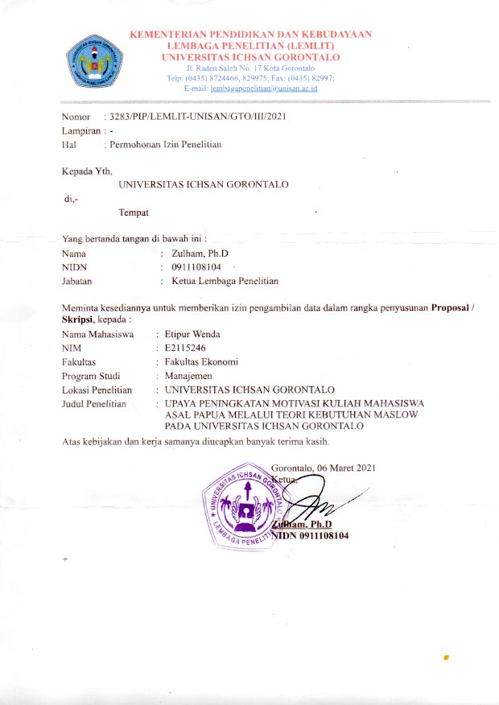
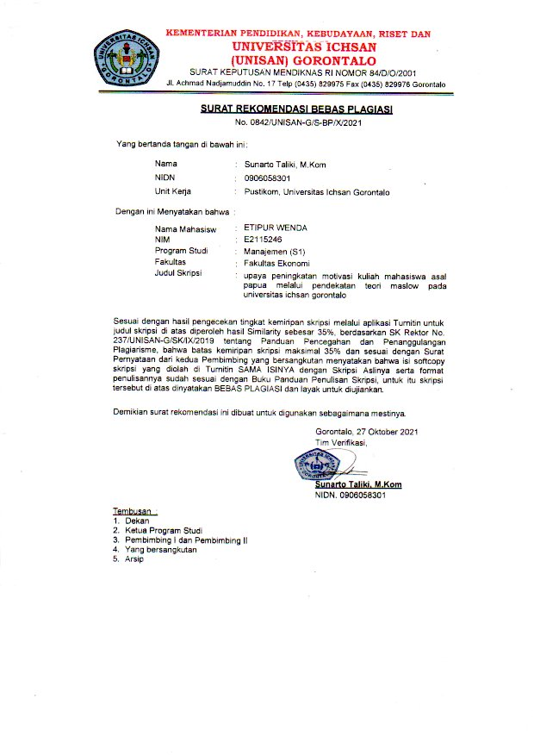
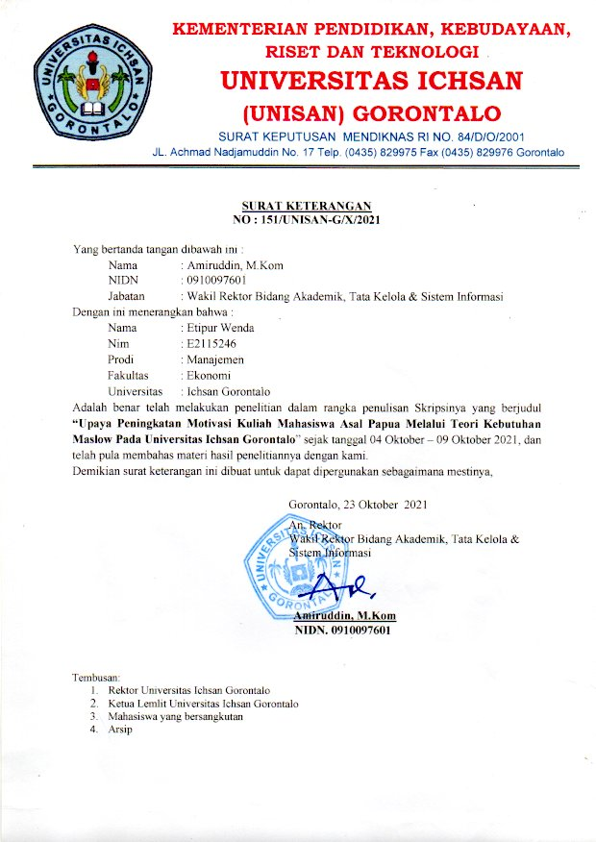

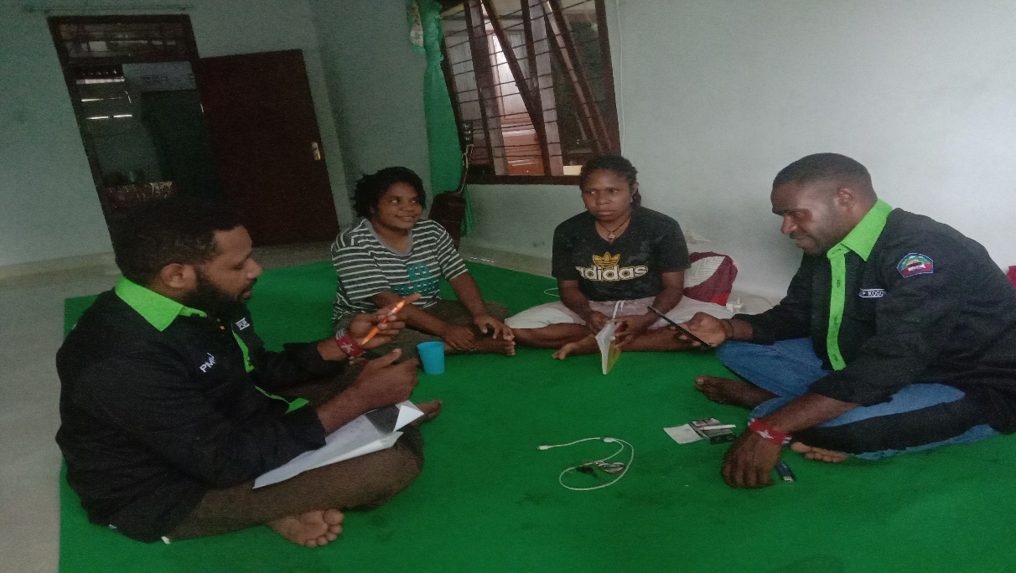
DOKUMENTASI PENELITIAN

